Univerzitet u Beogradu

Fakultet organizacionih nauka

Laboratorija za softversko inženjerstvo

Seminarski rad iz predmeta

Projektovanje softvera

Tema: Softverski sistem za praćenje rada biblioteke sa članovima

|  |  |
| --- | --- |
| Profesor:  dr Siniša Vlajić | Student:  Maja Treskavica 27/09/I |

Beograd, 2013.

Sadržaj

1. Korisnički zahtevi 4

1.1. Verbalni opis 4

1.2. Slučajevi korišćenja 5

SK 1: Slučaj korišćenja – Unos člana biblioteke 6

SK 2: Slučaj korišćenja – Izmena člana biblioteke 7

SK 3: Slučaj korišćenja – Brisanje člana biblioteke 8

SK 4: Slučaj korišćenja – Pretraga člana biblioteke 9

SK 5: Slučaj korišćenja – Pretraga knjiga 10

SK 6: Slučaj korišćenja – Unos zaduženja (Složen) 11

SK 7: Slučaj korišćenja – Izmena zaduženja 12

SK 8: Slučaj korišćenja – Pretraga zaduženja 13

SK 9: Slučaj korišćenja – Evidentiranje članarine 14

SK 10: Slučaj korišćenja – Prijavljivanje bibliotekara 15

2. Analiza 16

2.1. Ponašanje softverskog sistema – Sistemski dijagram sekvenci 16

DS 1: Dijagram sekvenci slučaja korišćenja – Unos člana biblioteke 16

DS 2: Dijagram sekvenci slučaja korišćenja – Izmena člana biblioteke 18

DS 3: Dijagram sekvenci slučaja korišćenja – Brisanje člana biblioteke 20

DS 4: Dijagram sekvenci slučaja korišćenja – Pretraga člana biblioteke 21

DS 5: Dijagram sekvenci slučaja korišćenja – Pretraga knjiga 23

DS 6: Dijagram sekvenci slučaja korišćenja – Unos zaduženja 24

DS 7: Dijagram sekvenci slučaja korišćenja – Izmena zaduženja 26

DS 8: Dijagram sekvenci slučaja korišćenja – Pretraga zaduženja 28

DS 9: Dijagram sekvenci slučaja korišćenja – Evidentiranje članarine 29

DS 10: Dijagram sekvenci slučaja korišćenja – Prijavljivanje bibliotekara 30

2.2. Ponašanje softverskog sistema – Definisanje ugovora o sistemskim operacijama 32

2.3. Struktura softverskog sistema – Konceptualni (domenski) model 35

2.4. Struktura softverskog sistema – Relacioni model 36

3. Projektovanje 42

Arhitektura softverskog sistema 42

3.1. Projektovanje korisničkog interfejsa 43

3.1.1. Projektovanje ekranskih formi 43

3.1.2. Projektovanje kontrolera korisničkog interfejsa 75

3.2. Projektovanje aplikacione logike 75

3.2.1. Komunikacija sa klijentima 76

3.2.2. Kontroler aplikacione logike 76

3.2.3. Poslovna logika 76

3.2.4. Broker baze podataka 86

3.3. Projektovanje skladišta podataka 88

4. Implementacija 91

5. Testiranje 93

# Korisnički zahtevi

## Verbalni opis

Potrebno je napraviti aplikaciju koja omogućava prijavljivanje bibliotekara, vođenje evidencije o knjigama i članovima biblioteke, njihovim zaduženjima i razduženjima, kao i o uplatama članarina

Aplikacija treba da vodi evidenciju o članovima biblioteke, da omogući pretragu članova prema određenim vrednostima, kao i unos novih članova i izmenu podataka o postojećim članovima i brisanje istih.

Takođe, potrebno je voditi evidenciju o knjigama koje postoje u biblioteci i omogućiti pretragu tih knjiga prema zadatim vrednostima.

Za svakog člana potrebno je voditi evidenciju o zaduženjima i razduženjima, kao i o uplatama članarina. Treba omogućiti unos i izmenu zaduženja, kao i njihovu pretragu. Takođe, potrebno je omogućiti i evidentiranje uplate članarine.

Da bi bibliotekar mogao da vrši izmene nad podacima u sistemu, potrebno je da bude prijavljen na sistem.

## Slučajevi korišćenja

U konkretnom slučaju identifikovani su sledeći slučajevi korišćenja koji su prikazani i na slici 1:

1. Unos člana biblioteke
2. Izmena člana biblioteke
3. Pretraga članova biblioteke
4. Brisanje člana biblioteke
5. Pretraga knjiga
6. Unos zaduženja (Složen)
7. Izmena zaduženja
8. Pretraga zaduženja
9. Evidentiranje uplate članarine
10. Prijavljivanje bibliotekara

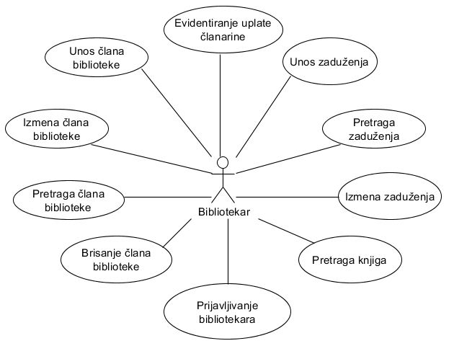

Slika 1. Dijagram slučajeva korišćenja

### SK 1: Slučaj korišćenja – Unos člana biblioteke

**Naziv SK**

Unos *člana* *biblioteke*

**Aktori SK**

**Bibliotekar**

**Učesnici SK**

**Bibliotekar** i **sistem** (program)

**Preduslov:** **Sistem** je uključen i **bibliotekar** je ulogovan pod svojom šifrom. **Sistem** prikazuje formu za rad sa *članovima*.

**Osnovni scenario SK**

1. **Bibliotekar** poziva **sistem** da kreira *novog člana*. (APSO)
2. **Sistem** kreira *novog člana*. (SO)
3. **Sistem** prikazuje **bibliotekaru** *novog člana*. (IA)
4. **Bibliotekar** unosi podatke o *novom članu*. (APUSO)
5. **Bibliotekar** kontroliše da li je korektno uneo podatke o *novom članu*. (ANSO)
6. **Bibliotekar** poziva **sistem** da zapamti podatke o *novom članu*. (APSO)
7. **Sistem** pamti podatke o novom članu. (SO)
8. **Sistem** prikazuje **bibliotekaru** poruku: “**Sistem** je zapamtio *člana*”. (IA)

**Alternativna scenarija**

3.1. Ukoliko **sistem** ne može da kreira *novog* *člana* on prikazuje **bibliotekaru** poruku: “**Sistem** ne može da kreira *novog člana*”. Prekida se izvršavanje scenarija. (IA)

8.1. Ukoliko **sistem** ne može da zapamti podatke o *novom* *članu* on prikazuje **bibliotekaru** poruku “**Sistem** ne može da zapamti *novog* *člana*”. (IA)

### SK 2: Slučaj korišćenja – Izmena člana biblioteke

**Naziv SK**

Izmena *člana* *biblioteke*

**Aktori SK**

**Bibliotekar**

**Učesnici SK**

**Bibliotekar** i **sistem** (program)

**Preduslov:** **Sistem** je uključen i **bibliotekar** je ulogovan pod svojom šifrom. **Sistem** prikazuje formu za rad sa *članovima*.

**Osnovni scenario SK**

1. **Bibliotekar** unosi vrednosti po kojima pretražuje *članove*. (APUSO)
2. **Bibliotekar** poziva **sistem** da nađe *članove* po zadatim vrednostima. (APSO)
3. **Sistem** traži *članove* po zadatim vrednostima. (SO)
4. **Sistem** prikazuje **bibliotekaru** nađene *članove*. (IA)
5. **Bibliotekar** bira *člana* koji želi da izmeni. (APUSO)
6. **Bibliotekar** poziva **sistem** da učita podatke o izabranom *članu*. (APSO)
7. **Sistem** pronalazi podatke o izabranom *članu*. (SO)
8. **Sistem** prikazuje **bibliotekaru** podatke o izabranom *članu*. (IA)
9. **Bibliotekar** unosi (menja) podatke o *članu*. (APUSO)
10. **Bibliotekar** kontroliše da li je korektno uneo podatke o *članu*. (ANSO)
11. **Bibliotekar** poziva **sistem** da zapamti podatke o *članu*. (APSO)
12. **Sistem** pamti podatke o *članu*. (SO)
13. **Sistem** prikazuje **bibliotekaru** poruku: “**Sistem** je zapamtio *člana*.” (IA)

**Alternativna scenarija:**

4.1. Ukoliko **sistem** ne može da nađe *članove* on prikazuje **bibliotekaru** poruku: “**Sistem** ne može da nađe *članove* po zadatim vrednostima”. Prekida se izvršenje scenarija. (IA)

8.1. Ukoliko **sistem** ne može da nađe *člana* on prikazuje **bibliotekaru** poruku: “**Sistem** ne može da nađe izabranog *člana*”. Prekida se izvršenje scenarija. (IA)

13.1. Ukoliko **sistem** ne može da zapamti podatke o *članu* on prikazuje **bibliotekaru** poruku: “**Sistem** ne može da zapamti *člana*”. (IA)

### SK 3: Slučaj korišćenja – Brisanje člana biblioteke

**Naziv SK**

Brisanje člana biblioteke

**Aktori SK**

**Bibliotekar**

**Učesnici SK**

**Bibliotekar** i **sistem** (program)

**Preduslov:** **Sistem** je uključen i **bibliotekar** je ulogovan pod svojom šifrom. **Sistem** prikazuje formu za rad sa *članovima*.

**Osnovni scenario SK**

1. **Bibliotekar** unosi vrednosti po kojim pretražuje *članove*. (APUSO)
2. **Bibliotekar** poziva **sistem** da nađe *članove* po zadatim vrednostima. (APSO)
3. **Sistem** traži *članove* po zadatim vrednostima. (SO)
4. **Sistem** prikazuje **bibliotekaru** nađene *članove*. (IA)
5. **Bibliotekar** bira *člana* kojeg želi da obriše. (APUSO)
6. **Bibliotekar** poziva **sistem** da obriše *člana*. (APSO)
7. **Sistem** briše *člana*. (SO)
8. **Sistem** prikazuje **bibliotekaru** poruku: “**Sistem** je obrisao *člana*.” (IA)

**Alternativna scenarija**

4.1. Ukoliko **sistem** ne može da nađe *članove* on prikazuje **bibliotekaru** poruku: “**Sistem** ne može da nađe *članove* po zadatim vrednostima”. Prekida se izvršenje scenarija. (IA)

8.1. Ukoliko **sistem** ne može da obriše *člana* on prikazuje **bibliotekaru** poruku: “**Sistem** ne može da obriše *člana*”. (IA)

### SK 4: Slučaj korišćenja – Pretraga člana biblioteke

**Naziv SK**

Pretraga *člana* *biblioteke*

**Aktori SK**

**Bibliotekar**

**Učesnici SK**

**Bibliotekar** i **sistem** (program)

**Preduslov:** **Sistem** je uključen i **bibliotekar** je ulogovan pod svojom šifrom. **Sistem** prikazuje formu za rad sa *članovima*.

**Osnovni scenario SK**

1. **Bibliotekar** unosi vrednosti po kojima pretražuje *članove*. (APUSO)
2. **Bibliotekar** poziva **sistem** da nađe *članove* po zadatim vrednostima. (APSO)
3. **Sistem** traži *članove* po zadatim vrednostima. (SO)
4. **Sistem** prikazuje **bibliotekaru** nađene *članove*. (IA)
5. **Bibliotekar** bira *člana* čije podatke želi da vidi. (APUSO)
6. **Bibliotekar** poziva **sistem** da prikaže podatke o izabranom *članu*. (APSO)
7. **Sistem** pronalazi podatke o izabranom *članu*. (SO)
8. **Sistem** prikazuje **bibliotekaru** podatke o izabranom *članu*. (IA)

**Alternativna scenarija**

4.1. Ukoliko **sistem** ne može da nađe *članove* on prikazuje **bibliotekaru** poruku: “**Sistem** ne može da nađe *članove* po zadatim vrednostima”. Prekida se izvršenje scenarija. (IA)

8.1. Ukoliko **sistem** ne može da nađe izabranog *člana* on prikazuje **bibliotekaru** poruku: “**Sistem** ne može da nađe podatke o izabranom *članu*”. (IA)

### SK 5: Slučaj korišćenja – Pretraga knjiga

**Naziv SK**

Pretraga *knjiga*

**Aktori SK**

**Bibliotekar**

**Učesnici SK**

**Bibliotekar** i **sistem** (program)

**Preduslov:** **Sistem** je uključen i bibliotekar je ulogovan pod svojom šifrom. **Sistem** prikazuje formu za rad sa *knjigama*.

**Osnovni scenario SK**

1. **Bibliotekar** unosi vrednosti po kojima pretražuje *knjige*. (APUSO)
2. **Bibliotekar** poziva **sistem** da nađe *knjige* po zadatim vrednostima. (APSO)
3. **Sistem** traži *knjige* po zadatim vrednostima. (SO)
4. **Sistem** prikazuje **bibliotekaru** nađene *knjige*. (IA)
5. **Bibliotekar** bira *knjigu* čije podatke želi da vidi. (APUSO)
6. **Bibliotekar** poziva **sistem** da prikaže podatke o izabranoj *knjizi*. (APSO)
7. **Sistem** traži podatke o izabranoj *knjizi*. (SO)
8. **Sistem** prikazuje **bibliotekaru** podatke o izabranoj *knjizi*. (IA)

**Alternativna scenarija**

4.1. Ukoliko **sistem** ne može da nađe *knjige* on prikazuje **bibliotekaru** poruku: “**Sistem** ne može da nađe *knjige* po zadatim vrednostima”. Prekida se izvršenje scenarija. (IA)

8.1. Ukoliko **sistem** ne može da nađe izabranu *knjigu* on prikazuje **bibliotekaru** poruku: “**Sistem** ne može da nađe podatke o izabranoj *knjizi*”. (IA)

### SK 6: Slučaj korišćenja – Unos zaduženja (Složen)

**Naziv SK**

Unos *zaduženja*

**Aktori SK**

**Bibliotekar**

**Učesnici SK**

**Bibliotekar** i **sistem** (program)

**Preduslov:** **Sistem** je uključen i **bibliotekar** je ulogovan pod svojom šifrom. **Sistem** prikazuje formu za rad sa *zaduženjima*.

**Osnovni scenario SK**

1. **Bibliotekar** poziva **sistem** da kreira *novo* *zaduženje*. (APSO)
2. **Sistem** kreira *novo* *zaduženje*. (SO)
3. **Sistem** prikazuje **bibliotekaru** *novo* *zaduženje*. (IA)
4. **Bibliotekar** unosi podatke o *novom* *zaduženju*. (APUSO)
5. **Bibliotekar** kontroliše da li je korektno uneo podatke o *novom* *zaduženju*. (ANSO)
6. **Bibliotekar** poziva **sistem** da zapamti podatke o *novom* *zaduženju*. (APSO)
7. **Sistem** pamti podatke o *novom* *zaduženju*. (SO)
8. **Sistem** prikazuje **bibliotekaru** poruku:”**Sistem** je zapamtio *zaduženje*”. (IA)

**Alternativna scenarija**

3.1. Ukoliko **sistem** ne može da kreira *novo* *zaduženje* on prikazuje **bibliotekaru** poruku: “**Sistem** ne može da kreira *novo* *zaduženje*”. Prekida se izvršenje scenarija. (IA)

8.1. Ukoliko **sistem** ne može da zapamti podatke o *novom* *zaduženju* on prikazuje **bibliotekaru** poruku “**Sistem** ne može da zapamti *novo* *zaduženje*”. (IA)

### SK 7: Slučaj korišćenja – Izmena zaduženja

**Naziv SK**

Izmena *zaduženja*

**Aktori SK**

**Bibliotekar**

**Učesnici SK**

**Bibliotekar** i **sistem** (program)

**Preduslov:** **Sistem** je uključen i **bibliotekar** je ulogovan pod svojom šifrom. **Sistem** prikazuje formu za rad sa *zaduženjima*.

**Osnovni scenario SK**

1. **Bibliotekar** unosi vrednosti po kojima pretražuje *zaduženja*. (APUSO)
2. **Bibliotekar** poziva **sistem** da nađe *zaduženja* po zadatim vrednostima. (APSO)
3. **Sistem** traži *zaduženja* po zadatim vrednostima. (SO)
4. **Sistem** prikazuje **bibliotekaru** nađena *zaduženja*. (IA)
5. **Bibliotekar** bira *zaduženje* koje želi da izmeni. (APUSO)
6. **Bibliotekar** poziva **sistem** da učita podatke o izabranom *zaduženju*. (APSO)
7. **Sistem** traži podatke o izabranom *zaduženju*. (SO)
8. **Sistem** prikazuje **bibliotekaru** podatke o izabranom *zaduženju*. (IA)
9. **Bibliotekar** unosi (menja) podatke o *zaduženju*. (APUSO)
10. **Bibliotekar** kontroliše da li je korektno uneo podatke o *zaduženju*. (ANSO)
11. **Bibliotekar** poziva **sistem** da zapamti podatke o *zaduženju*. (APSO)
12. **Sistem** pamti podatke o *zaduženju*. (SO)
13. **Sistem** prikazuje **bibliotekaru** poruku: “**Sistem** je zapamtio *zaduženje*.” (IA)

**Alternativna scenarija**

4.1. Ukoliko **sistem** ne može da nađe *zaduženja* on prikazuje **bibliotekaru** poruku: “**Sistem** ne može da nađe *zaduženja* po zadatim vrednostima”. Prekida se izvršenje scenarija. (IA)

8.1. Ukoliko **sistem** ne može da nađe *zaduženje* on prikazuje **bibliotekaru** poruku: “**Sistem** ne može da nađe izabrano *zaduženje*”. Prekida se izvršenje scenarija. (IA)

13.1. Ukoliko **sistem** ne može da zapamti podatke o *zaduženju* on prikazuje **bibliotekaru** poruku: “**Sistem** ne može da zapamti *zaduženje*”. (IA)

### SK 8: Slučaj korišćenja – Pretraga zaduženja

**Naziv SK**

Pretraga *zaduženja*

**Aktori SK**

**Bibliotekar**

**Učesnici SK**

**Bibliotekar** i **sistem** (program)

**Preduslov:** **Sistem** je uključen i **bibliotekar** je ulogovan pod svojom šifrom. **Sistem** prikazuje formu za rad sa *zaduženjima*.

**Osnovni scenario SK**

1. **Bibliotekar** unosi vrednosti po kojima pretražuje *zaduženja*. (APUSO)
2. **Bibliotekar** poziva **sistem** da nađe *zaduženja* po zadatim vrednostima. (APSO)
3. **Sistem** traži *zaduženja* po zadatim vrednostima. (SO)
4. **Sistem** prikazuje **bibliotekaru** podatke o *zaduženjima*. (IA)
5. **Bibliotekar** bira *zaduženje* za koje želi da vidi podatke. (APUSO)
6. **Bibliotekar** poziva **sistem** da prikaže podatke o izabranom *zaduženju*. (APSO)
7. **Sistem** traži podatke o izabranom *zaduženju*. (SO)
8. **Sistem** prikazuje **bibliotekaru** podatke o izabranom *zaduženju*. (IA)

**Alternativna scenarija**

4.1. Ukoliko **sistem** ne može da nađe *zaduženja* on prikazuje **bibliotekaru** poruku: “**Sistem** ne može da nađe *zaduženja* po zadatim vrednostima”. Prekida se izvršenje scenarija. (IA)

8.1. Ukoliko **sistem** ne može da nađe izabrano *zaduženje* on prikazuje **bibliotekaru** poruku: “**Sistem** ne može da nađe podatke o izabranom *zaduženju*”. (IA)

### SK 9: Slučaj korišćenja – Evidentiranje članarine

**Naziv SK**

Evidentiranje *članarine*

**Aktori SK**

**Bibliotekar**

**Učesnici SK**

**Bibliotekar** i **sistem** (program)

**Preduslov:** **Sistem** je uključen i **bibliotekar** je ulogovan pod svojom šifrom. **Sistem** prikazuje formu za evidentiranje *članarine*.

**Osnovni scenario SK**

1. **Bibliotekar** unosi podatke o *novoj* *članarini*. (APUSO)
2. **Bibliotekar** kontroliše da li je korektno uneo podatke o *novoj* *članarini*. (ANSO)
3. **Bibliotekar** poziva **sistem** da zapamti podatke o *novoj* *članarini*. (APSO)
4. **Sistem** pamti podatke o *novoj* *članarini*. (SO)
5. **Sistem** prikazuje poruku: “**Sistem** je zapamtio *novu članarinu*”. (IA)

**Alternativna scenarija**

5.1. Ukoliko **sistem** ne može da zapamti podatke o *novoj* *članarini* on prikazuje **bibliotekaru** poruku “**Sistem** ne može da zapamti *novu* *članarinu*”. (IA)

### SK 10: Slučaj korišćenja – Prijavljivanje bibliotekara

**Naziv SK**

Prijavljivanje bibliotekara

**Aktori SK**

**Bibliotekar**

**Učesnici SK**

**Bibliotekar** i **sistem** (program)

**Preduslov:** **Sistem** je uključen i prikazuje formu za prijavljivanje bibliotekara.

**Osnovni scenario SK**

1. **Bibliotekar** unosi podatke za autentifikaciju bibliotekara. (APUSO)
2. **Bibliotekar** poziva **sistem** da pronađe bibliotekara sa zadatim podacima. (APSO)
3. **Sistem** pretražuje bibliotekare. (SO)
4. **Sistem** prikazuje poruku da je biliotekar uspešno prijavljen i početnu formu. (IA)

**Alternativna scenarija**

4.1. Ukoliko **sistem** ne može da nađe bibliotekara prikazuje poruku “Sistem ne može da nađe bibliotekara na osnovu unetih vrednosti”. (IA)

# Analiza

## Ponašanje softverskog sistema – Sistemski dijagram sekvenci

### DS 1: Dijagram sekvenci slučaja korišćenja – Unos člana biblioteke

1. **Bibliotekar** poziva **sistem** da kreira *novog člana*. (APSO)
2. **Sistem** prikazuje **bibliotekaru** *novog člana*. (IA)
3. **Bibliotekar** poziva **sistem** da zapamti podatke o *novom članu*. (APSO)
4. **Sistem** prikazuje **bibliotekaru** poruku: “**Sistem** je zapamtio *člana*”. (IA)

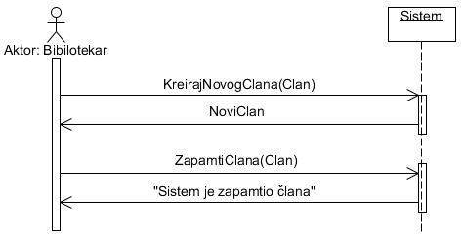

**Alternativna scenarija**

2.1. Ukoliko **sistem** ne može da kreira *novog* *člana* on prikazuje **bibliotekaru** poruku: “**Sistem** ne može da kreira *novog člana*”. Prekida se izvršavanje scenarija. (IA)

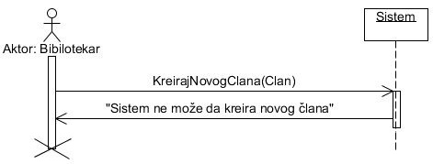

4.1. Ukoliko **sistem** ne može da zapamti podatke o *novom* *članu* on prikazuje **bibliotekaru** poruku “**Sistem** ne može da zapamti *novog* *člana*”. (IA)

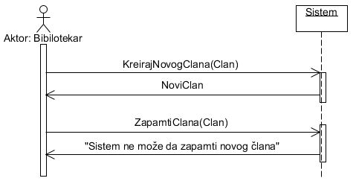

Sa navedenih sekvencnih dijagrama uočavaju se sistemske operacije koje treba projektovati:

1. *signal* **KreirajNovogClana**(*Clan*)
2. *signal* **ZapamtiClana**(*Clan*)

### DS 2: Dijagram sekvenci slučaja korišćenja – Izmena člana biblioteke

1. **Bibliotekar** poziva **sistem** da nađe *članove* po zadatim vrednostima. (APSO)
2. **Sistem** prikazuje **bibliotekaru** nađene *članove*. (IA)
3. **Bibliotekar** poziva **sistem** da učita podatke o izabranom *članu*. (APSO)
4. **Sistem** prikazuje **bibliotekaru** podatke o izabranom *članu*. (IA)
5. **Bibliotekar** poziva **sistem** da zapamti podatke o *članu*. (APSO)
6. **Sistem** prikazuje **bibliotekaru** poruku: “**Sistem** je zapamtio *člana*.” (IA)

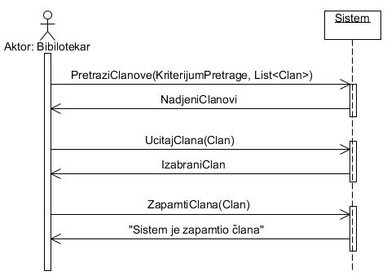

**Alternativna scenarija:**

2.1. Ukoliko **sistem** ne može da nađe *članove* on prikazuje **bibliotekaru** poruku: “**Sistem** ne može da nađe *članove* po zadatim vrednostima”. Prekida se izvršenje scenarija. (IA)

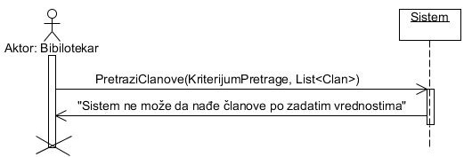

4.1. Ukoliko **sistem** ne može da nađe *člana* on prikazuje **bibliotekaru** poruku: “**Sistem** ne može da nađe izabranog *člana*”. Prekida se izvršenje scenarija. (IA)

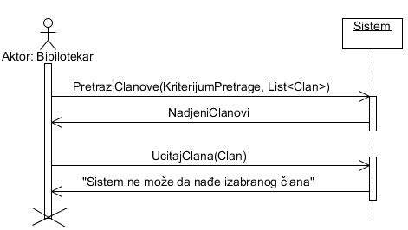

6.1. Ukoliko **sistem** ne može da zapamti podatke o *članu* on prikazuje **bibliotekaru** poruku: “**Sistem** ne može da zapamti *člana*”. (IA)

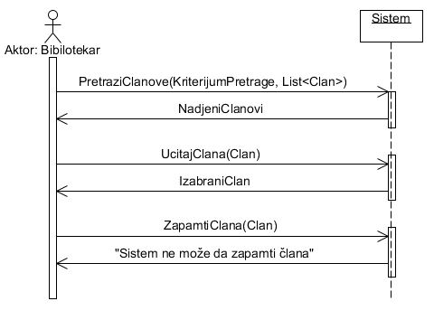

Sa navedenih sekvencnih dijagrama uočavaju se 3 sistemske operacije koje treba projektovati:

1. *signal* **PretraziClanove**(*KriterijumPretrage, List<Clan>*)
2. *signal* **UcitajClana**(*Clan*)
3. *signal* **ZapamtiClana**(*Clan*)

### DS 3: Dijagram sekvenci slučaja korišćenja – Brisanje člana biblioteke

1. **Bibliotekar** poziva **sistem** da nađe *članove* po zadatim vrednostima. (APSO)
2. **Sistem** prikazuje **bibliotekaru** nađene *članove*. (IA)
3. **Bibliotekar** poziva **sistem** da obriše *člana*. (APSO)
4. **Sistem** prikazuje **bibliotekaru** poruku: “**Sistem** je obrisao *člana*.” (IA)

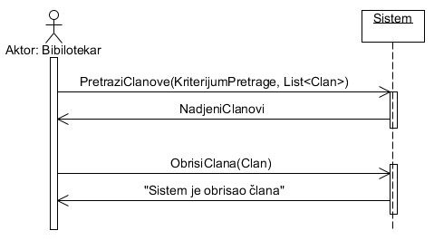

**Alternativna scenarija**

2.1. Ukoliko **sistem** ne može da nađe *članove* on prikazuje **bibliotekaru** poruku: “**Sistem** ne može da nađe *članove* po zadatim vrednostima”. Prekida se izvršenje scenarija. (IA)

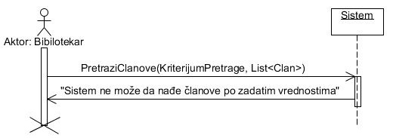

4.1. Ukoliko **sistem** ne može da obriše *člana* on prikazuje **bibliotekaru** poruku: “**Sistem** ne može da obriše *člana*”. (IA)

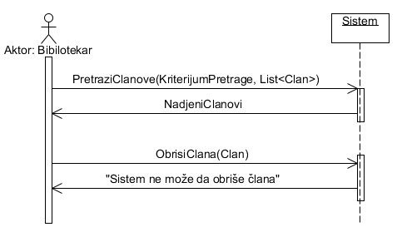

Sa navedenih sekvencnih dijagrama uočavaju se 2 sistemske operacije koje treba projektovati:

1. *signal* **PretraziClanove**(*KriterijumPretrage, List<Clan>*)
2. *signal* **ObrisiClana**(*Clan*)

### DS 4: Dijagram sekvenci slučaja korišćenja – Pretraga člana biblioteke

1. **Bibliotekar** poziva **sistem** da nađe *članove* po zadatim vrednostima. (APSO)
2. **Sistem** prikazuje **bibliotekaru** nađene *članove*. (IA)
3. **Bibliotekar** poziva **sistem** da prikaže podatke o izabranom *članu*. (APSO)
4. **Sistem** prikazuje **bibliotekaru** podatke o izabranom *članu*. (IA)

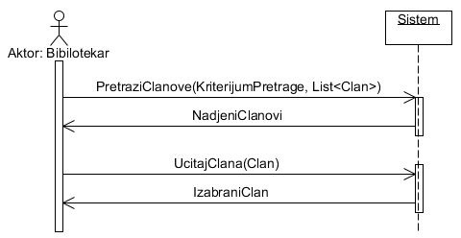

**Alternativna scenarija**

2.1. Ukoliko **sistem** ne može da nađe *članove* on prikazuje **bibliotekaru** poruku: “**Sistem** ne može da nađe *članove* po zadatim vrednostima”. Prekida se izvršenje scenarija. (IA)

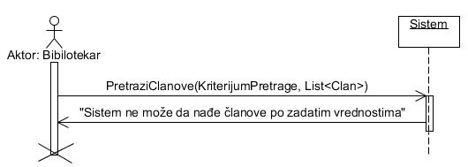

4.1. Ukoliko **sistem** ne može da nađe izabranog *člana* on prikazuje **bibliotekaru** poruku: “**Sistem** ne može da nađe podatke o izabranom *članu*”. (IA)

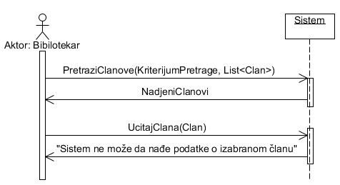

Sa navedenih sekvencnih dijagrama uočavaju se 2 sistemske operacije koje treba projektovati:

1. *signal* **PretraziClanove**(*KriterijumPretrage, List<Clan>*)
2. *signal* **UcitajClana**(*Clan*)

### DS 5: Dijagram sekvenci slučaja korišćenja – Pretraga knjiga

1. **Bibliotekar** poziva **sistem** da nađe *knjige* po zadatim vrednostima. (APSO)
2. **Sistem** prikazuje **bibliotekaru** nađene *knjige*. (IA)
3. **Bibliotekar** poziva **sistem** da prikaže podatke o izabranoj *knjizi*. (APSO)
4. **Sistem** prikazuje **bibliotekaru** podatke o izabranoj *knjizi*. (IA)

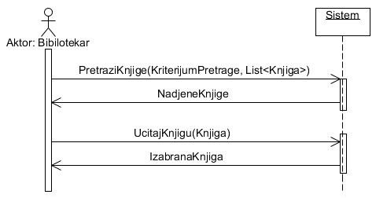

**Alternativna scenarija**

2.1. Ukoliko **sistem** ne može da nađe *knjige* on prikazuje **bibliotekaru** poruku: “**Sistem** ne može da nađe *knjige* po zadatim vrednostima”. Prekida se izvršenje scenarija. (IA)

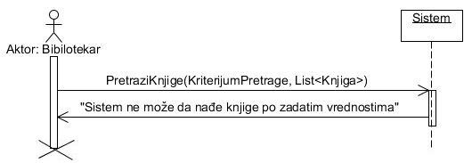

4.1. Ukoliko **sistem** ne može da nađe izabranu *knjigu* on prikazuje **bibliotekaru** poruku: “**Sistem** ne može da nađe podatke o izabranoj *knjizi*”. (IA)

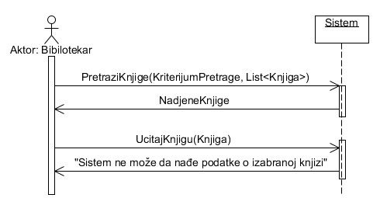

Sa navedenih sekvencnih dijagrama uočavaju se 2 sistemske operacije koje treba projektovati:

1. *signal* **PretraziKnjige**(*KriterijumPretrage*, *List*<*Knjiga>*)
2. *signal* **UcitajKnjigu**(*Knjiga*)

### DS 6: Dijagram sekvenci slučaja korišćenja – Unos zaduženja

1. **Bibliotekar** poziva **sistem** da kreira *novo* *zaduženje*. (APSO)
2. **Sistem** prikazuje **bibliotekaru** *novo* *zaduženje*. (IA)
3. **Bibliotekar** poziva **sistem** da zapamti podatke o *novom* *zaduženju*. (APSO)
4. **Sistem** prikazuje **bibliotekaru** poruku:”**Sistem** je zapamtio *zaduženje*”. (IA)

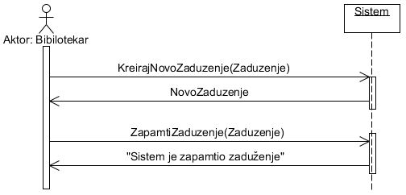

**Alternativna scenarija**

2.1. Ukoliko **sistem** ne može da kreira *novo* *zaduženje* on prikazuje **bibliotekaru** poruku: “**Sistem** ne može da kreira *novo* *zaduženje*”. Prekida se izvršenje scenarija. (IA)

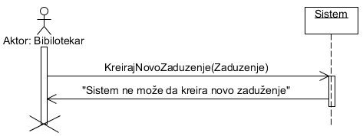

4.1. Ukoliko **sistem** ne može da zapamti podatke o *novom* *zaduženju* on prikazuje **bibliotekaru** poruku “**Sistem** ne može da zapamti *novo* *zaduženje*”. (IA)

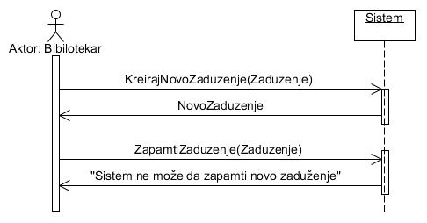

Sa navedenih sekvencnih dijagrama uočavaju se sistemske operacije koje treba projektovati:

1. *signal* **KreirajNovoZaduzenje**(*Zaduzenje*)
2. *signal* **ZapamtiZaduzenje**(*Zaduzenje*)

### DS 7: Dijagram sekvenci slučaja korišćenja – Izmena zaduženja

1. **Bibliotekar** poziva **sistem** da nađe *zaduženja* po zadatim vrednostima. (APSO)
2. **Sistem** prikazuje **bibliotekaru** nađena *zaduženja*. (IA)
3. **Bibliotekar** poziva **sistem** da učita podatke o izabranom *zaduženju*. (APSO)
4. **Sistem** prikazuje **bibliotekaru** podatke o izabranom *zaduženju*. (IA)
5. **Bibliotekar** poziva **sistem** da zapamti podatke o *zaduženju*. (APSO)
6. **Sistem** prikazuje **bibliotekaru** poruku: “**Sistem** je zapamtio *zaduženje*.” (IA)

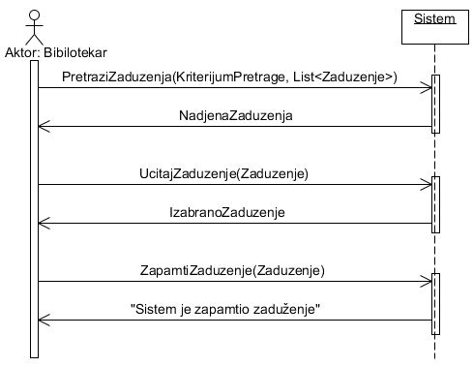

**Alternativna scenarija**

2.1. Ukoliko **sistem** ne može da nađe *zaduženja* on prikazuje **bibliotekaru** poruku: “**Sistem** ne može da nađe *zaduženja* po zadatim vrednostima”. Prekida se izvršenje scenarija. (IA)

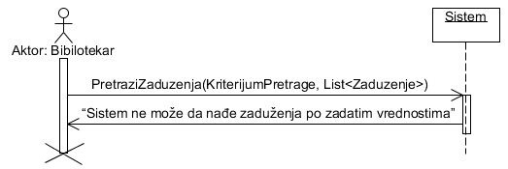

4.1. Ukoliko **sistem** ne može da nađe *zaduženje* on prikazuje **bibliotekaru** poruku: “**Sistem** ne može da nađe izabrano *zaduženje*”. Prekida se izvršenje scenarija. (IA)

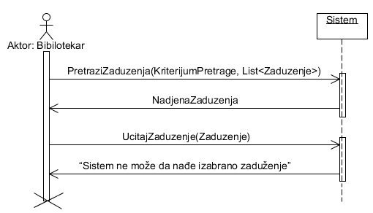

6.1. Ukoliko **sistem** ne može da zapamti podatke o *zaduženju* on prikazuje **bibliotekaru** poruku: “**Sistem** ne može da zapamti *zaduženje*”. (IA)

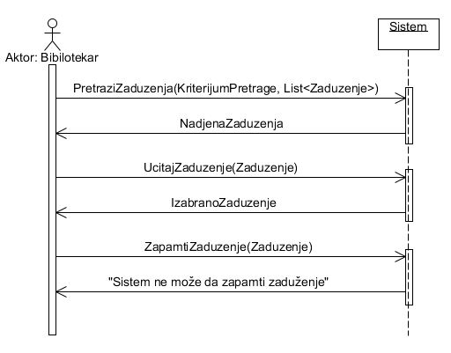

Sa navedenih sekvencnih dijagrama uočavaju se 3 sistemske operacije koje treba projektovati:

1. *signal* **PretraziZaduzenja**(*KriterijumPretrage, List<Zaduzenje>*)
2. *signal* **UcitajZaduzenje**(*Zaduzenje*)
3. *signal* **ZapamtiZaduzenje**(*Zaduzenje*)

### DS 8: Dijagram sekvenci slučaja korišćenja – Pretraga zaduženja

1. **Bibliotekar** poziva **sistem** da nađe *zaduženja* po zadatim vrednostima. (APSO)
2. **Sistem** prikazuje **bibliotekaru** podatke o *zaduženjima*. (IA)
3. **Bibliotekar** poziva **sistem** da prikaže podatke o izabranom *zaduženju*. (APSO)
4. **Sistem** prikazuje **bibliotekaru** podatke o izabranom *zaduženju*. (IA)

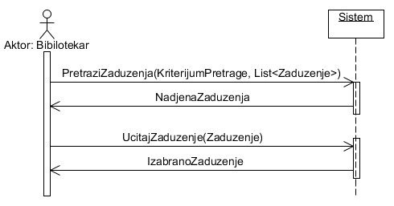

**Alternativna scenarija**

2.1. Ukoliko **sistem** ne može da nađe *zaduženja* on prikazuje **bibliotekaru** poruku: “**Sistem** ne može da nađe *zaduženja* po zadatim vrednostima”. Prekida se izvršenje scenarija. (IA)

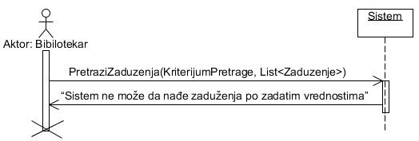

4.1. Ukoliko **sistem** ne može da nađe izabrano *zaduženje* on prikazuje **bibliotekaru** poruku: “**Sistem** ne može da nađe podatke o izabranom *zaduženju*”. (IA)

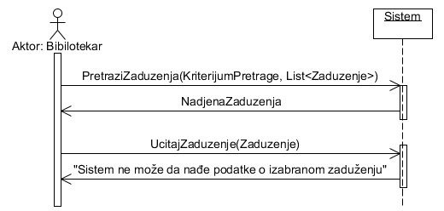

Sa navedenih sekvencnih dijagrama uočavaju se 2 sistemske operacije koje treba projektovati:

1. *signal* **PretraziZaduzenja**(*KriterijumPretrage, List<Zaduzenje>*)
2. *signal* **UcitajZaduzenje**(*Zaduzenje*)

### DS 9: Dijagram sekvenci slučaja korišćenja – Evidentiranje članarine

1. **Bibliotekar** poziva **sistem** da zapamti podatke o *novoj* *članarini*. (APSO)
2. **Sistem** prikazuje poruku: “**Sistem** je zapamtio *novu članarinu*”. (IA)

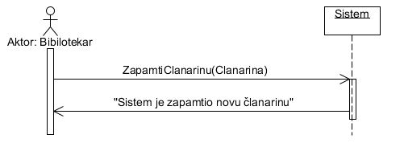

**Alternativna scenarija**

2.1. Ukoliko **sistem** ne može da zapamti podatke o *novoj* *članarini* on prikazuje **bibliotekaru** poruku “**Sistem** ne može da zapamti *novu* *članarinu*”. (IA)

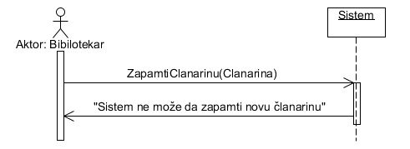

Sa navedenih sekvencnih dijagrama uočava se 1 sistemska operacija koju treba projektovati:

1. *signal* **ZapamtiClanarinu**(*Clanarina*)

### DS 10: Dijagram sekvenci slučaja korišćenja – Prijavljivanje bibliotekara

1. **Bibliotekar** poziva **sistem** da pronađe bibliotekara sa zadatim podacima. (APSO)
2. **Sistem** prikazuje poruku da je biliotekar uspešno prijavljen i početnu formu. (IA)

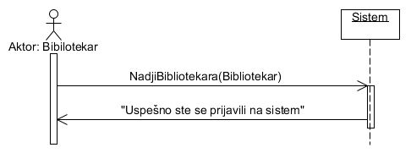

**Alternativna scenarija**

2.1. Ukoliko **sistem** ne može da nađe bibliotekara prikazuje poruku “Sistem ne može da nađe bibliotekara na osnovu unetih vrednosti”. (IA)

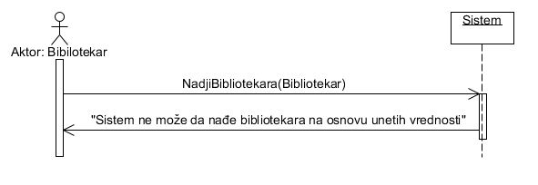

Sa navedenih sekvencnih dijagrama uočava se jedna sistemska operacija koju treba projektovati:

1. *signal* **NadjiBibliotekara**(*Bibliotekar*)

Kao rezultat analize scenarija dobijeno je ukupno 13 sistemskih operacija koje treba projektovati:

1. *signal* **KreirajNovogClana**(*Clan*)
2. *signal* **ZapamtiClana**(*Clan*)
3. *signal* **PretraziClanove**(*KriterijumPretrage, List<Clan>*)
4. *signal* **UcitajClana**(*Clan*)
5. *signal* **ObrisiClana**(*Clan*)
6. *signal* **PretraziKnjige**(*KriterijumPretrage, List<Knjiga>*)
7. *signal* **UcitajKnjigu**(*Knjiga*)
8. *signal* **KreirajNovoZaduzenje**(Zaduzenje)
9. *signal* **ZapamtiZaduzenje**(*Zaduzenje*)
10. *signal* **PretraziZaduzenja**(*KriterijumPretrage, List<Zaduzenje>*)
11. *signal* **UcitajZaduzenje**(*Zaduzenje*)
12. *signal* **ZapamtiClanarinu**(*Clanarina*)
13. *signal* **NadjiBibliotekara**(*Bibliotekar*)

## Ponašanje softverskog sistema – Definisanje ugovora o sistemskim operacijama

**Ugovor UG1: KreirajNovogClana**

Operacija: KreirajNovogClana(*Clan*):signal;

Veza sa SK: SK1

Preduslovi: -

Postuslovi: *Kreiran je novi član.*

**Ugovor UG2: ZapamtiClana**

Operacija: ZapamtiClana(*Clan*):signal;

Veza sa SK: SK1, SK2

Preduslovi: *Prosto vrednosno ograničenje nad objektom Clan mora biti zadovoljeno.*

*Strukturno ograničenje nad objektom Clan mora biti zadovoljeno.*

Postuslovi: *Podaci o članu su zapamćeni.*

**Ugovor UG3: PretraziClanove**

Operacija: PretraziClanove(*KriterijumPretrage,List<Clan>*):signal;

Veza sa SK: SK2, SK3, SK4

Preduslovi: -

Postuslovi: -

**Ugovor UG4: UcitajClana**

Operacija: UcitajClana(*Clan*):signal;

Veza sa SK: SK2, SK4

Preduslovi: -

Postuslovi: -

**Ugovor UG5:** **ObrisiClana**

Operacija: ObrisiClana(*Clan*):signal;

Veza sa SK: SK3

Preduslovi: -

Postuslovi: *Član je obrisan. Strukturno ograničenje nad objektom Clan mora biti zadovoljeno.*

**Ugovor UG6: PretraziKnjige**

Operacija: PretraziKnjige(*KriterijumPretrage, List<Knjiga>*):signal;

Veza sa SK: SK5

Preduslovi: -

Postuslovi: -

**Ugovor UG7: UcitajKnjigu**

Operacija: UcitajKnjigu(*Knjiga*):signal;

Veza sa SK: SK5

Preduslovi: -

Postuslovi: -

**Ugovor UG8: KreirajNovoZaduzenje**

Operacija: KreirajNovoZaduzenje(*Zaduzenje*):signal;

Veza sa SK: SK6

Preduslovi: *Ako za datog člana postoje već tri zaduženja koja nisu razdužena ili ukoliko nije uplaćena članarina za dati period ne može se izvršiti sistemska operacija.*

Postuslovi: *Kreirano je novo zaduženje.*

**Ugovor UG9: ZapamtiZaduzenje**

Operacija: ZapamtiZaduzenje(*Zaduzenje*):signal;

Veza sa SK: SK6, SK7

Preduslovi: *Ako za datog člana postoje već tri zaduženja koja nisu razdužena ne može se izvršiti sistemska operacija. Prosto vrednosno ograničenje nad objektom Zaduzenje mora biti zadovoljeno.*

*Strukturno ograničenje nad objektom Zaduzenje mora biti zadovoljeno.*

Postuslovi: *Podaci o zaduženju su zapamćeni.*

**Ugovor UG10: PretraziZaduzenja**

Operacija: PretraziZaduzenja(*KriterijumPretrage*, *List<Zaduzenje>*):signal;

Veza sa SK: SK7, SK8

Preduslovi: -

Postuslovi: -

**Ugovor UG11: UcitajZaduzenje**

Operacija: UcitajZaduzenje(*Zaduzenje*):signal;

Veza sa SK: SK7, SK8

Preduslovi: -

Postuslovi: -

**Ugovor UG12: ZapamtiClanarinu**

Operacija: ZapamtiClanarinu(*Clanarina*):signal;

Veza sa SK: SK9

Preduslovi: *Prosto vrednosno ograničenje nad objektom Clanarina mora biti zadovoljeno.*

*Strukturno ograničenje nad objektom Clanarina mora biti zadovoljeno.*

Postuslovi: *Podaci o članarini su zapamćeni.*

**Ugovor UG13: NadjiBibliotekara**

Operacija: NadjiBibliotekara(*Bibliotekar*):signal;

Veza sa SK: SK10

Preduslovi: -

Postuslovi: -

## Struktura softverskog sistema – Konceptualni (domenski) model

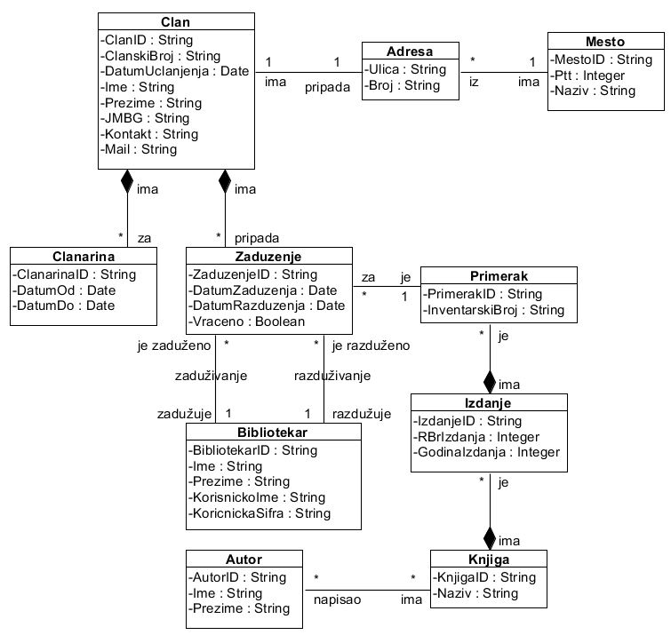

## Struktura softverskog sistema – Relacioni model

Bibliotekar(BibliotekarID, Ime, Prezime, KorisnickoIme, KorisnickaSifra)

Clan(ClanID, ClanskiBroj, DatumUclanjenja, Ime, Prezime, JMBG, Kontakt, Mail, Ulica, Broj, *MestoID*)

Mesto(MestoID, Ptt, Naziv)

Autor(AutorID, Ime, Prezime)

Knjiga(KnjigaID, Naziv)

Izdanje(KnjigaID, IzdanjeID, RbrIzdanja, GodinaIzdanja)

Primerak(KnjigaID, IzdanjeID, PrimerakID, InventarskiBroj)

AutorKnjiga(AutorID, KnjigaID)

Clanarina(ClanID, ClanarinaID, DatumOd, DatumDo)

Zaduzenje(ClanID, ZaduzenjeID, DatumZaduzenja, DatumRazduzenja, Vraceno, *KnjigaID*, *IzdanjeID*, *PrimerakID, Zaduzio, Razduzio*)

|  |  |  |  |  |  |  |
| --- | --- | --- | --- | --- | --- | --- |
| **Tabela Bibliotekar** | | **Prosto vrednosno ograničenje** | | **Složeno vrednosno ograničenje** | | **Strukturno ograničenje** |
| **Atributi** | **Ime** | **Tip atributa** | **Vrednost atributa** | **Međuzav. atributa jedne tabele** | **Međuzav. atributa više tabela** | INSERT /  UPDATE CASCADES Zaduzenje  DELETE RESTRICTED Zaduzenje |
| BibliotekarID | Integer | not null and >0 |  |  |
| Ime | String | not null |  |  |
| Prezime | String | not null |  |  |
| KorisnickoIme | String | not null |  |  |
| KorisnickaSifra | String | not null |  |  |

|  |  |  |  |  |  |  |
| --- | --- | --- | --- | --- | --- | --- |
| **Tabela Clan** | | **Prosto vrednosno ograničenje** | | **Složeno vrednosno ograničenje** | | **Strukturno ograničenje** |
| **Atributi** | **Ime** | **Tip atributa** | **Vrednost atributa** | **Međuzav. atributa jedne tabele** | **Međuzav. atributa više tabela** | INSERT RESTRICTED Mesto  UPDATE  CASCADES  Clanarina, Zaduzenje  RESTRICTED Mesto  DELETE CASCADES  Clanarina, Zaduzenje |
| ClanID | Integer | not null and >0 |  |  |
| ClanskiBroj | Integer | not null and >0 |  |  |
| DatumUclanjenja | Date | not null |  |  |
| Ime | String | not null |  |  |
| Prezime | String | not null |  |  |
| JMBG | String | not null |  |  |
| Kontakt | String | not null |  |  |
| Mail | String |  |  |  |
| Ulica | String | not null |  |  |
| Broj | String | not null |  |  |
| MestoID | Integer | not null and >0 |  |  |

|  |  |  |  |  |  |  |
| --- | --- | --- | --- | --- | --- | --- |
| **Tabela Mesto** | | **Prosto vrednosno ograničenje** | | **Složeno vrednosno ograničenje** | | **Strukturno ograničenje** |
| **Atributi** | **Ime** | **Tip atributa** | **Vrednost atributa** | **Međuzav. atributa jedne tabele** | **Međuzav. atributa više tabela** | INSERT /  UPDATE CASCADES Clan  DELETE  RESTRICTED Clan |
| MestoID | Integer | not null and >0 |  |  |
| Ptt | Integer | not null and >0 |  |  |
| Naziv | String | not null |  |  |

|  |  |  |  |  |  |  |
| --- | --- | --- | --- | --- | --- | --- |
| **Tabela Autor** | | **Prosto vrednosno ograničenje** | | **Složeno vrednosno ograničenje** | | **Strukturno ograničenje** |
| **Atributi** | **Ime** | **Tip atributa** | **Vrednost atributa** | **Međuzav. atributa jedne tabele** | **Međuzav. atributa više tabela** | INSERT /  UPDATE CASCADES AutorKnjiga  DELETE RESTRICTED AutorKnjiga |
| AutorID | Integer | not null and >0 |  |  |
| Ime | String | not null |  |  |
| Prezime | String | not null |  |  |

|  |  |  |  |  |  |  |
| --- | --- | --- | --- | --- | --- | --- |
| **Tabela Knjiga** | | **Prosto vrednosno ograničenje** | | **Složeno vrednosno ograničenje** | | **Strukturno ograničenje** |
| **Atributi** | **Ime** | **Tip atributa** | **Vrednost atributa** | **Međuzav. atributa jedne tabele** | **Međuzav. atributa više tabela** | INSERT /  UPDATE CASCADES Izdanje, AutorKnjiga  DELETE CASCADES Izdanje, AutorKnjiga |
| KnjigaID | Integer | not null and >0 |  |  |
| Naziv | String | not null |  |  |

|  |  |  |  |  |  |  |
| --- | --- | --- | --- | --- | --- | --- |
| **Tabela Izdanje** | | **Prosto vrednosno ograničenje** | | **Složeno vrednosno ograničenje** | | **Strukturno ograničenje** |
| **Atributi** | **Ime** | **Tip atributa** | **Vrednost atributa** | **Međuzav. atributa jedne tabele** | **Međuzav. atributa više tabela** | INSERT RESTRICTED Knjiga  UPDATE CASCADES Primerak RESTRICTED Knjiga  DELETE CASCADES Primerak |
| KnjigaID | Integer | not null and >0 |  |  |
| IzdanjeID | Integer | not null and >0 |  |  |
| RbrIzdanja | Integer | not null and >0 |  |  |
| GodinaIzdanja | Integer | not null and >0 |  |  |

|  |  |  |  |  |  |  |
| --- | --- | --- | --- | --- | --- | --- |
| **Tabela Primerak** | | **Prosto vrednosno ograničenje** | | **Složeno vrednosno ograničenje** | | **Strukturno ograničenje** |
| **Atributi** | **Ime** | **Tip atributa** | **Vrednost atributa** | **Međuzav. atributa jedne tabele** | **Međuzav. atributa više tabela** | INSERT RESTRICTED Izdanje  UPDATE RESTRICTED Izdanje, Zaduzenje  DELETE RESTRICTED Zaduzenje |
| KnjigaID | Integer | not null and >0 |  |  |
| IzdanjeID | Integer | not null and >0 |  |  |
| PrimerakID | Integer | not null and >0 |  |  |

|  |  |  |  |  |  |  |
| --- | --- | --- | --- | --- | --- | --- |
| **Tabela AutorKnjiga** | | **Prosto vrednosno ograničenje** | | **Složeno vrednosno ograničenje** | | **Strukturno ograničenje** |
| **Atributi** | **Ime** | **Tip atributa** | **Vrednost atributa** | **Međuzav. atributa jedne tabele** | **Međuzav. atributa više tabela** | INSERT RESTRICTED Autor, Knjiga  UPDATE RESTRICTED Autor, Knjiga  DELETE / |
| AutorID | Integer | not null and >0 |  |  |
| KnjigaID | Integer | not null and >0 |  |  |

|  |  |  |  |  |  |  |
| --- | --- | --- | --- | --- | --- | --- |
| **Tabela Clanarina** | | **Prosto vrednosno ograničenje** | | **Složeno vrednosno ograničenje** | | **Strukturno ograničenje** |
| **Atributi** | **Ime** | **Tip atributa** | **Vrednost atributa** | **Međuzav. atributa jedne tabele** | **Međuzav. atributa više tabela** | INSERT RESTRICTED Clan  UPDATE RESTRICTED Clan  DELETE / |
| ClanID | Integer | not null and >0 |  |  |
| ClanarinaID | Integer | not null and >0 |  |  |
| DatumOd | Date | not null | DatumOd< DatumDo |  |
| DatumDo | Date | not null | DatumOd< DatumDo |  |

|  |  |  |  |  |  |  |
| --- | --- | --- | --- | --- | --- | --- |
| **Tabela Zaduzenje** | | **Prosto vrednosno ograničenje** | | **Složeno vrednosno ograničenje** | | **Strukturno ograničenje** |
| **Atributi** | **Ime** | **Tip atributa** | **Vrednost atributa** | **Međuzav. atributa jedne tabele** | **Međuzav. atributa više tabela** | INSERT RESTRICTED Clan, Primerak,  Bibliotekar  UPDATE RESTRICTED Clan, Primerak,  Bibliotekar  DELETE / |
| ClanID | Integer | not null and >0 |  |  |
| ZaduzenjeID | Integer | not null and >0 |  |  |
| Datum  Zaduzenja | Date | not null |  |  |
| Datum  Razduzenja | Date |  | Ukoliko Vraceno ima vrednost false DatumRazduzenja i Razduzio su null. Ukoliko Vraceno ima vrednost true DatumRazduzenja i Razduzio nisu null. |  |
| Vraceno | Boolean | (default: false) | Ukoliko Vraceno ima vrednost false DatumRazduzenja i Razduzio su null. Ukoliko Vraceno ima vrednost true DatumRazduzenja i Razduzio nisu null. |  |
| KnjigaID | Integer | not null and >0 |  |  |
| IzdanjeID | Integer | not null and >0 |  |  |
| PrimerakID | Integer | not null and >0 |  |  |
| Zaduzio | Integer | not null and >0 |  |  |
| Razduzio | Integer |  | Ukoliko Vraceno ima vrednost false DatumRazduzenja i Razduzio su null. Ukoliko Vraceno ima vrednost true DatumRazduzenja i Razduzio nisu null. |  |

Kao rezultat analize scenarija SK i pravljenja konceptualnog modela dobija se logička struktura i ponašanje softverskog sistema:

SOFTVERSKI SISTEM

Struktura sistema



Ponašanje sistema

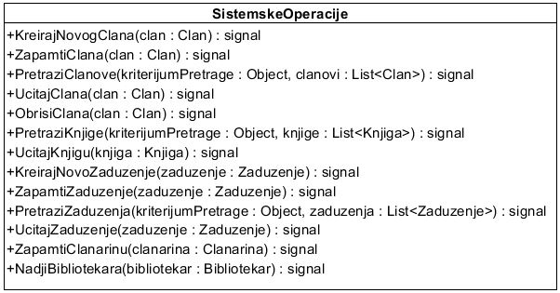

# Projektovanje

Faza projektovanja opisuje fizičku strukturu i ponašanje softverskog sistema (arhitekturu softverskog sistema).

## Arhitektura softverskog sistema

Arhitektura softverskog sistem je tronivojska i sastoji se od sledećih nivoa:

* Korisnički interfejs
* Aplikaciona logika
* Skladište podataka

Nivo korisničkog interfejsa je na strani klijenta, a aplikacaiona logika i skladište podataka na strani servera.

I nivo

II nivo

III nivo

SOFTVERSKI SISTEM

Skladište podataka

Aplikaciona logika

Korisnički interfejs

Slika 2. Tronivojska arhitektura

## 3.1. Projektovanje korisničkog interfejsa

Korisnički interfejs predstavlja realizaciju ulaza i/ili izlaza softverskog sistema i sastoji se od ekranske forme i kontrolera korisničkog interfejsa.

Softverski sistem

Korisnički interfejs

Ekranska forma

Kontroler KI

Slika 3. Struktura korisničkog interfejsa

### 

### 3.1.1. Projektovanje ekranskih formi

Korisnički interfejs je definisan preko skupa ekranskih formi. Scenarija korišćenja ekranskih formi su direktno povezani sa scenarijima slučajeva korišćenja. Ekranska forma ima ulogu da prihvati podatke koje unosi aktor, prihvata događaje koje pravi aktor, poziva kontrolera korisničkog interfejsa kako bi mu prosledio te podatke i prikazuje podatke dobijene od kontrolera korisničkog interfejsa.

#### SK 1: Slučaj korišćenja – Unos člana biblioteke

**Naziv SK**

Unos *člana* *biblioteke*

**Aktori SK**

**Bibliotekar**

**Učesnici SK**

**Bibliotekar** i **sistem** (program)

**Preduslov:** **Sistem** je uključen i **bibliotekar** je ulogovan pod svojom šifrom. **Sistem** prikazuje formu za rad sa *članovima*.

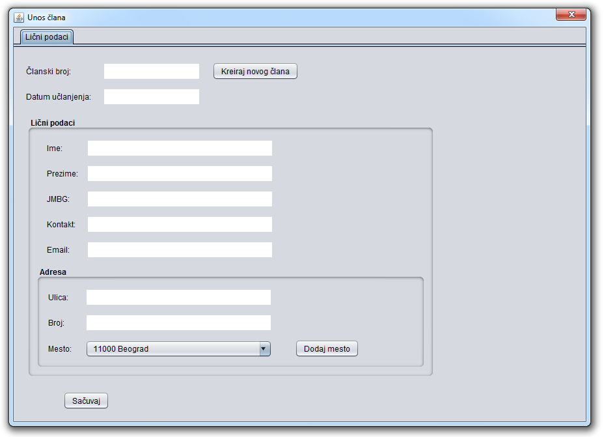

**Osnovni scenario SK**

1. **Bibliotekar** poziva **sistem** da kreira *novog člana*. (APSO)

*Opis akcije: Bibliotekar klikom na dugme “Kreiraj novog člana” poziva sistemsku operaciju kreirajNovogClana(Clan) koja pravi novog člana.*

1. **Sistem** kreira *novog člana*. (SO)
2. **Sistem** prikazuje **bibliotekaru** *novog člana*. (IA)

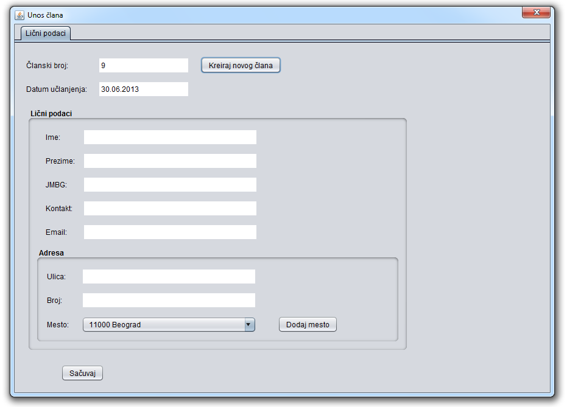

1. **Bibliotekar** unosi podatke o *novom članu*. (APUSO)

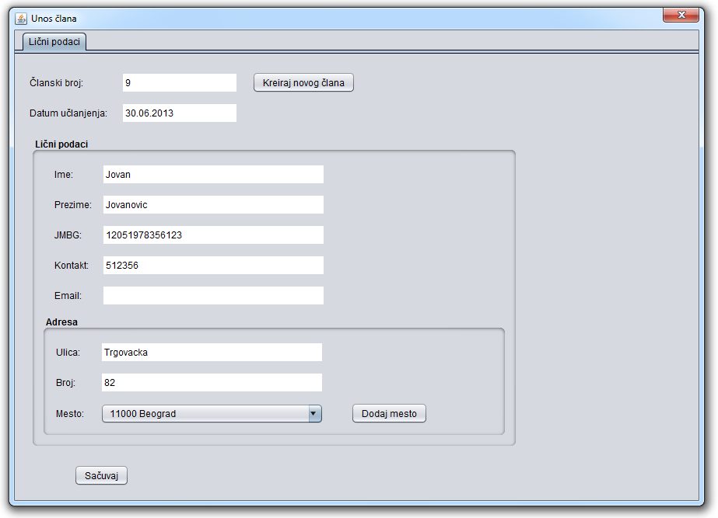

1. **Bibliotekar** kontroliše da li je korektno uneo podatke o *novom članu*. (ANSO)
2. **Bibliotekar** poziva **sistem** da zapamti podatke o *novom članu*. (APSO)

*Opis akcije: Bibliotekar klikom na dugme “Sačuvaj” poziva sistemsku operaciju ZapamtiClana(Clan) koja pamti novog člana.*

1. **Sistem** pamti podatke o novom članu. (SO)
2. **Sistem** prikazuje **bibliotekaru** poruku: “**Sistem** je zapamtio *člana*”. (IA)

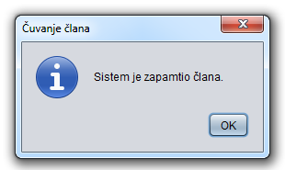

**Alternativna scenarija**

3.1. Ukoliko **sistem** ne može da kreira *novog* *člana* on prikazuje **bibliotekaru** poruku: “**Sistem** ne može da kreira *novog člana*”. Prekida se izvršavanje scenarija. (IA)

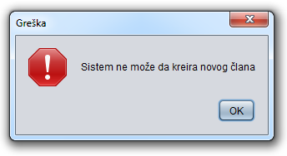

8.1. Ukoliko **sistem** ne može da zapamti podatke o *novom* *članu* on prikazuje **bibliotekaru** poruku “**Sistem** ne može da zapamti *novog* *člana*”. (IA)

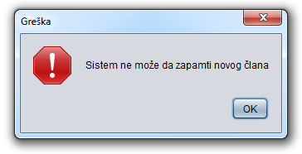

### SK 2: Slučaj korišćenja – Izmena člana biblioteke

**Naziv SK**

Izmena *člana* *biblioteke*

**Aktori SK**

**Bibliotekar**

**Učesnici SK**

**Bibliotekar** i **sistem** (program)

**Preduslov:** **Sistem** je uključen i **bibliotekar** je ulogovan pod svojom šifrom. **Sistem** prikazuje formu za rad sa *članovima*.

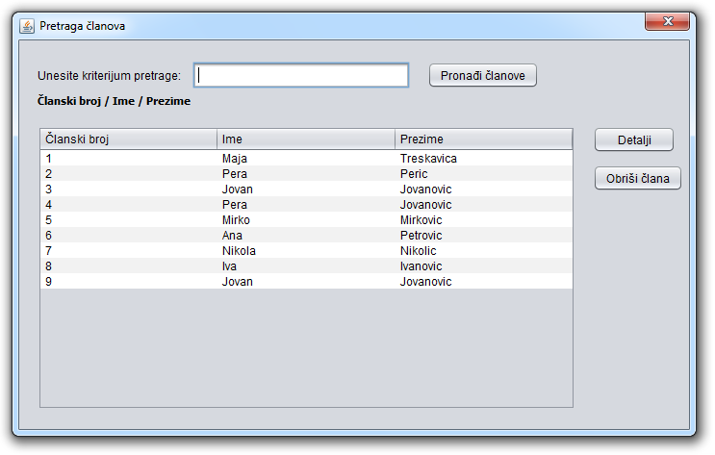

**Osnovni scenario SK**

1. **Bibliotekar** unosi vrednosti po kojima pretražuje *članove*. (APUSO)

*Opis akcije: Bibliotekar unosi vrednost u polje za unos kriterijuma pretrage(članski broj, ime ili prezime). Ukoliko želi prikaz svih članova bibliotekar ne unosi vrednost.*

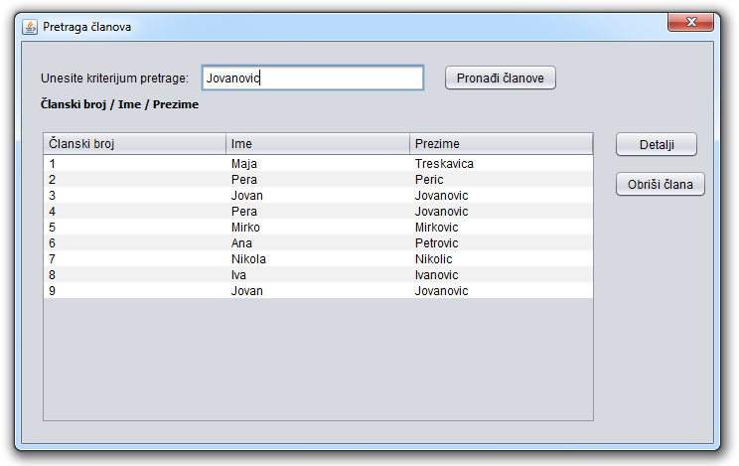

1. **Bibliotekar** poziva **sistem** da nađe *članove* po zadatim vrednostima. (APSO)

*Opis akcije: Bibliotekar klikom na dugme “Pronađi članove” poziva sistemsku operaciju PretraziClanove(KriterijumPretrage,List<Clan>) koja pronalazi članove po unetom kriterijumu.*

1. **Sistem** traži *članove* po zadatim vrednostima. (SO)
2. **Sistem** prikazuje **bibliotekaru** nađene *članove*. (IA)

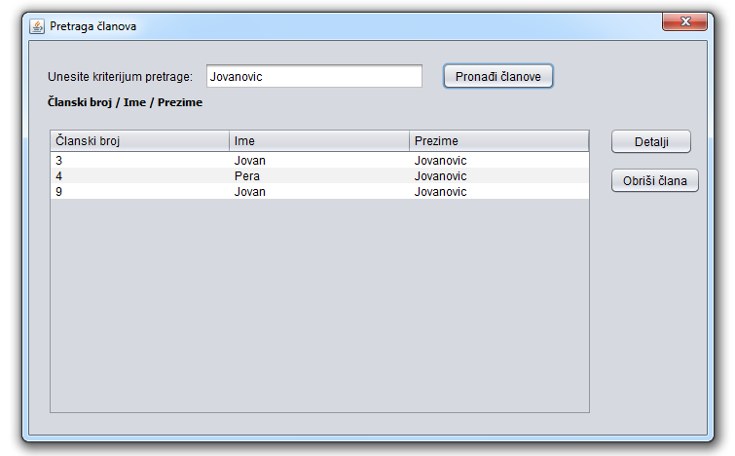

1. **Bibliotekar** bira *člana* kojeg želi da izmeni. (APUSO)

*Opis akcije: Bibliotekar bira člana selektovanjem određenog reda u tabeli.*

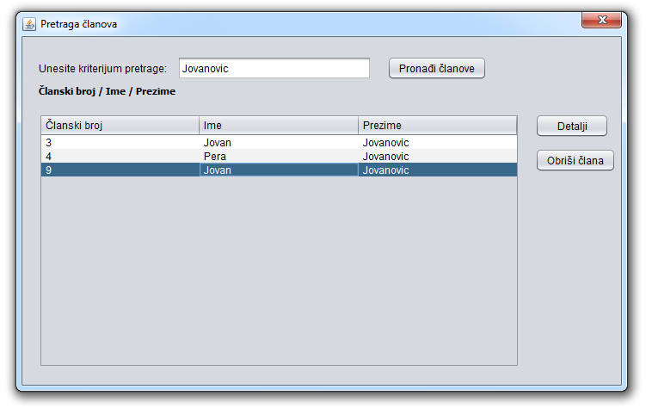

1. **Bibliotekar** poziva **sistem** da učita podatke o izabranom *članu*. (APSO)

*Opis akcije: Bibliotekar klikom na dugme “Detalji” poziva sistemsku operaciju UcitajClana(Clan) koja pronalazi izabranog člana.*

1. **Sistem** pronalazi podatke o izabranom *članu*. (SO)
2. **Sistem** prikazuje **bibliotekaru** podatke o izabranom *članu*. (IA)

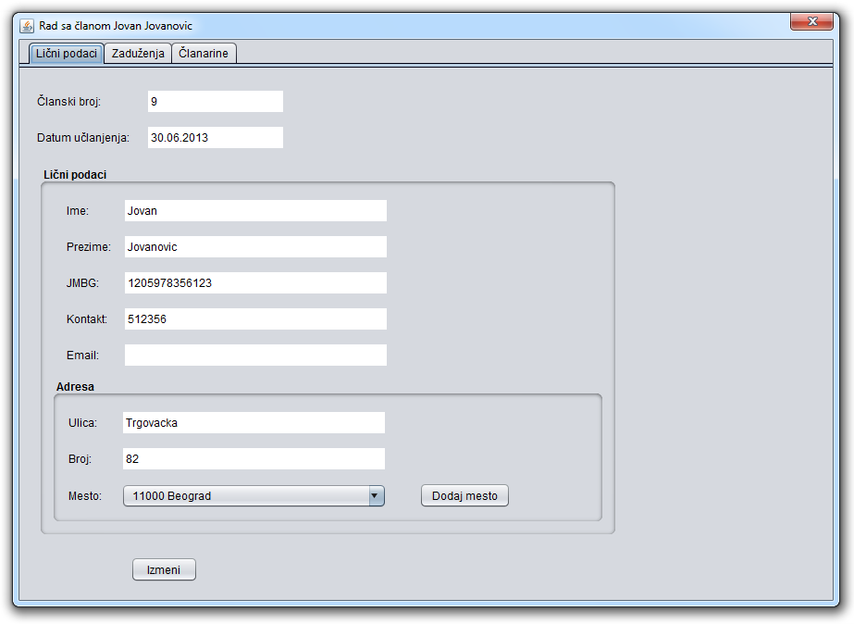

1. **Bibliotekar** unosi (menja) podatke o *članu*. (APUSO)

*Opis akcije: Bibliotekar može da unosi(menja) vrednosti u svim poljima osim članskog broja i datuma učlanjenja.*

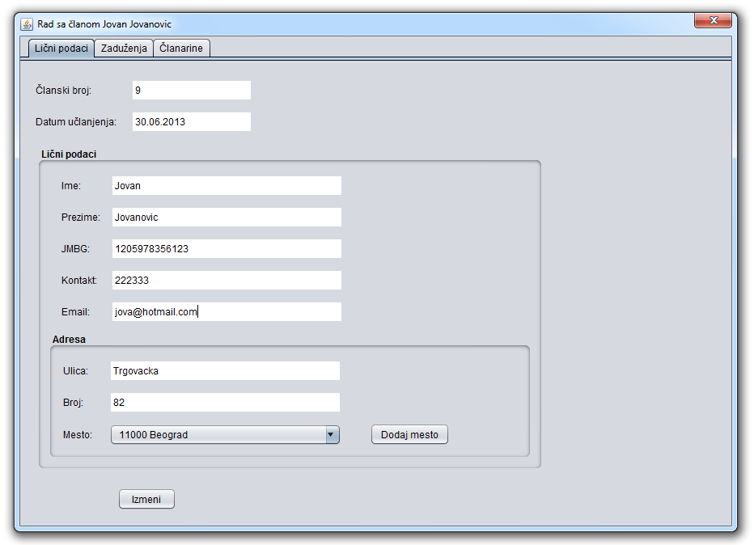

1. **Bibliotekar** kontroliše da li je korektno uneo podatke o *članu*. (ANSO)
2. **Bibliotekar** poziva **sistem** da zapamti podatke o *članu*. (APSO)

*Opis akcije: Bibliotekar klikom na dugme “Izmeni” poziva sistemsku operaciju ZapamtiClana(Clan) koja pamti podatke o članu.*

1. **Sistem** pamti podatke o *članu*. (SO)
2. **Sistem** prikazuje **bibliotekaru** poruku: “**Sistem** je zapamtio *člana*.” (IA)

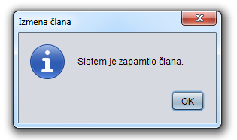

**Alternativna scenarija:**

4.1. Ukoliko **sistem** ne može da nađe *članove* on prikazuje **bibliotekaru** poruku: “**Sistem** ne može da nađe *članove* po zadatim vrednostima”. Prekida se izvršenje scenarija. (IA)

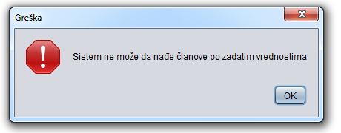

8.1. Ukoliko **sistem** ne može da nađe *člana* on prikazuje **bibliotekaru** poruku: “**Sistem** ne može da nađe izabranog *člana*”. Prekida se izvršenje scenarija. (IA)

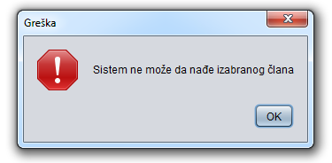

13.1. Ukoliko **sistem** ne može da zapamti podatke o *članu* on prikazuje **bibliotekaru** poruku: “**Sistem** ne može da zapamti *člana*”. (IA)

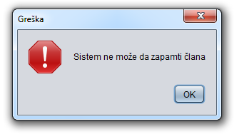

### SK 3: Slučaj korišćenja – Brisanje člana biblioteke

**Naziv SK**

Brisanje člana biblioteke

**Aktori SK**

**Bibliotekar**

**Učesnici SK**

**Bibliotekar** i **sistem** (program)

**Preduslov:** **Sistem** je uključen i **bibliotekar** je ulogovan pod svojom šifrom. **Sistem** prikazuje formu za rad sa *članovima*.



**Osnovni scenario SK**

1. **Bibliotekar** unosi vrednosti po kojim pretražuje *članove*. (APUSO)

*Opis akcije: Bibliotekar unosi vrednost u polje za unos kriterijuma pretrage(članski broj, ime ili prezime). Ukoliko želi prikaz svih članova bibliotekar ne unosi vrednost.*

**

1. **Bibliotekar** poziva **sistem** da nađe *članove* po zadatim vrednostima. (APSO)

*Opis akcije: Bibliotekar klikom na dugme “Pronađi članove” poziva sistemsku operaciju PretraziClanove(KriterijumPretrage,List<Clan>) koja pronalazi članove po unetom kriterijumu.*

1. **Sistem** traži *članove* po zadatim vrednostima. (SO)
2. **Sistem** prikazuje **bibliotekaru** nađene *članove*. (IA)



1. **Bibliotekar** bira *člana* kojeg želi da obriše. (APUSO)

*Opis akcije: Bibliotekar bira člana selektovanjem određenog reda u tabeli.*



1. **Bibliotekar** poziva **sistem** da obriše *člana*. (APSO)

*Opis akcije: Bibliotekar klikom na dugme “Obriši člana” poziva sistemsku operaciju ObrisiClana(Clan) koja briše izabranog člana.*

1. **Sistem** briše *člana*. (SO)
2. **Sistem** prikazuje **bibliotekaru** poruku: “**Sistem** je obrisao *člana*.” (IA)

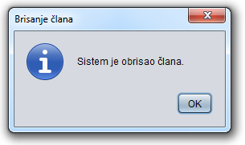

**Alternativna scenarija**

4.1. Ukoliko **sistem** ne može da nađe *članove* on prikazuje **bibliotekaru** poruku: “**Sistem** ne može da nađe *članove* po zadatim vrednostima”. Prekida se izvršenje scenarija. (IA)



8.1. Ukoliko **sistem** ne može da obriše *člana* on prikazuje **bibliotekaru** poruku: “**Sistem** ne može da obriše *člana*”. (IA)

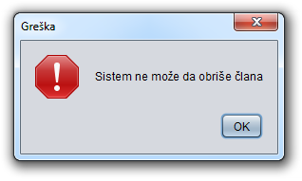

### SK 4: Slučaj korišćenja – Pretraga člana biblioteke

**Naziv SK**

Pretraga *člana* *biblioteke*

**Aktori SK**

**Bibliotekar**

**Učesnici SK**

**Bibliotekar** i **sistem** (program)

**Preduslov:** **Sistem** je uključen i **bibliotekar** je ulogovan pod svojom šifrom. **Sistem** prikazuje formu za rad sa *članovima*.



**Osnovni scenario SK**

1. **Bibliotekar** unosi vrednosti po kojima pretražuje *članove*. (APUSO)

*Opis akcije: Bibliotekar unosi vrednost u polje za unos kriterijuma pretrage(članski broj, ime ili prezime). Ukoliko želi prikaz svih članova bibliotekar ne unosi vrednost.*



1. **Bibliotekar** poziva **sistem** da nađe *članove* po zadatim vrednostima. (APSO)

*Opis akcije: Bibliotekar klikom na dugme “Pronađi članove” poziva sistemsku operaciju PretraziClanove(KriterijumPretrage,List<Clan>) koja pronalazi članove po unetom kriterijumu.*

1. **Sistem** traži *članove* po zadatim vrednostima. (SO)
2. **Sistem** prikazuje **bibliotekaru** nađene *članove*. (IA)



1. **Bibliotekar** bira *člana* čije podatke želi da vidi. (APUSO)

*Opis akcije: Bibliotekar bira člana selektovanjem određenog reda u tabeli.*



1. **Bibliotekar** poziva **sistem** da prikaže podatke o izabranom *članu*. (APSO)

*Opis akcije: Bibliotekar klikom na dugme “Detalji” poziva sistemsku operaciju UcitajClana(Clan) koji pronalazi izabranog člana.*

1. **Sistem** pronalazi podatke o izabranom *članu*. (SO)
2. **Sistem** prikazuje **bibliotekaru** podatke o izabranom *članu*. (IA)



**Alternativna scenarija**

4.1. Ukoliko **sistem** ne može da nađe *članove* on prikazuje **bibliotekaru** poruku: “**Sistem** ne može da nađe *članove* po zadatim vrednostima”. Prekida se izvršenje scenarija. (IA)



8.1. Ukoliko **sistem** ne može da nađe izabranog *člana* on prikazuje **bibliotekaru** poruku: “**Sistem** ne može da nađe podatke o izabranom *članu*”. (IA)

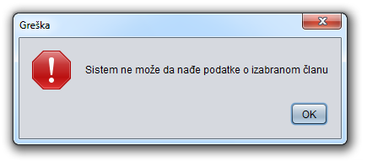

### SK 5: Slučaj korišćenja – Pretraga knjiga

**Naziv SK**

Pretraga *knjiga*

**Aktori SK**

**Bibliotekar**

**Učesnici SK**

**Bibliotekar** i **sistem** (program)

**Preduslov:** **Sistem** je uključen i bibliotekar je ulogovan pod svojom šifrom. **Sistem** prikazuje formu za rad sa *knjigama*.

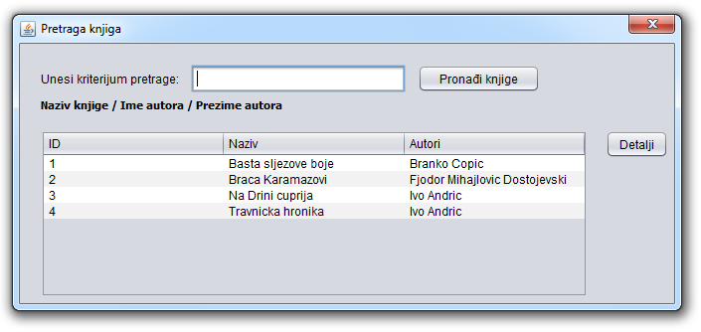

**Osnovni scenario SK**

1. **Bibliotekar** unosi vrednosti po kojima pretražuje *knjige*. (APUSO)

*Opis akcije: Bibliotekar unosi vrednost u polje za unos kriterijuma pretrage(naziv knjige, ime ili prezime autora). Ukoliko želi prikaz svih knjiga bibliotekar ne unosi vrednost.*

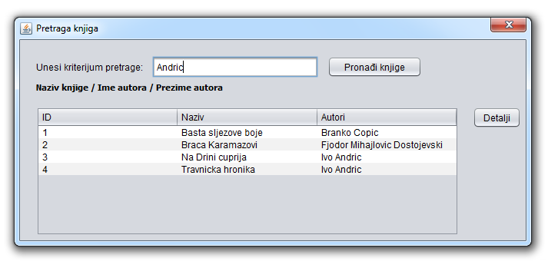

1. **Bibliotekar** poziva **sistem** da nađe *knjige* po zadatim vrednostima. (APSO)

*Opis akcije: Bibliotekar klikom na dugme “Pronađi knjige” poziva sistemsku operaciju PretraziKnjige(KriterijumPretrage,List<Knjiga>) koja pronalazi knjige po unetom kriterijumu.*

1. **Sistem** traži *knjige* po zadatim vrednostima. (SO)
2. **Sistem** prikazuje **bibliotekaru** nađene *knjige*. (IA)

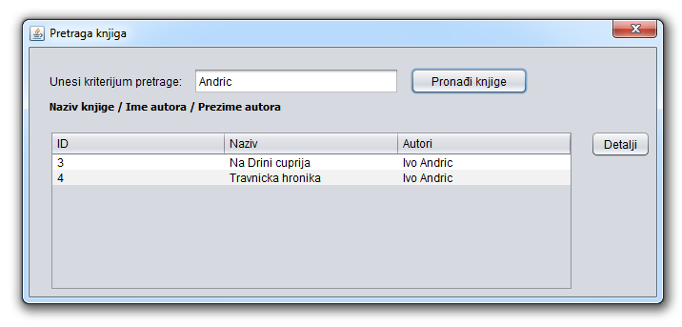

1. **Bibliotekar** bira *knjigu* čije podatke želi da vidi. (APUSO)

*Opis akcije: Bibliotekar bira knjigu selektovanjem određenog reda u tabeli.*

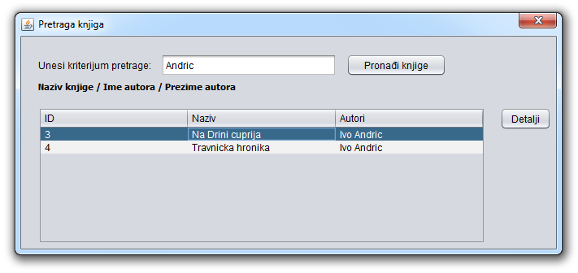

1. **Bibliotekar** poziva **sistem** da prikaže podatke o izabranoj *knjizi*. (APSO)

*Opis akcije: Bibliotekar klikom na dugme “Detalji” poziva sistemsku operaciju UcitajKnjiug(Knjiga) koji pronalazi izabranu knjigu.*

1. **Sistem** traži podatke o izabranoj *knjizi*. (SO)
2. **Sistem** prikazuje **bibliotekaru** podatke o izabranoj *knjizi*. (IA)

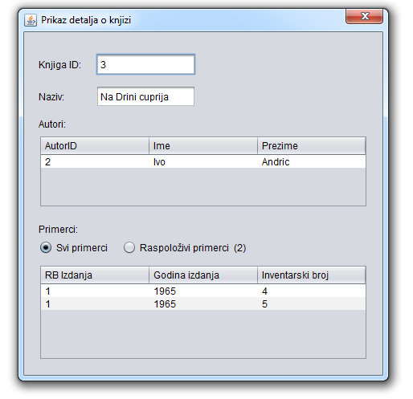

**Alternativna scenarija**

4.1. Ukoliko **sistem** ne može da nađe *knjige* on prikazuje **bibliotekaru** poruku: “**Sistem** ne može da nađe *knjige* po zadatim vrednostima”. Prekida se izvršenje scenarija. (IA)

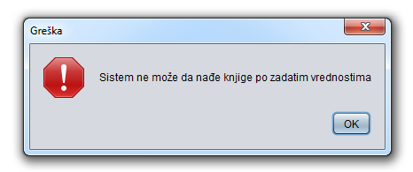

8.1. Ukoliko **sistem** ne može da nađe izabranu *knjigu* on prikazuje **bibliotekaru** poruku: “**Sistem** ne može da nađe podatke o izabranoj *knjizi*”. (IA)

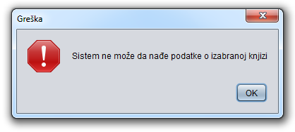

### SK 6: Slučaj korišćenja – Unos zaduženja (Složen)

**Naziv SK**

Unos *zaduženja*

**Aktori SK**

**Bibliotekar**

**Učesnici SK**

**Bibliotekar** i **sistem** (program)

**Preduslov:** **Sistem** je uključen i **bibliotekar** je ulogovan pod svojom šifrom. **Sistem** prikazuje formu za rad sa *zaduženjima*.

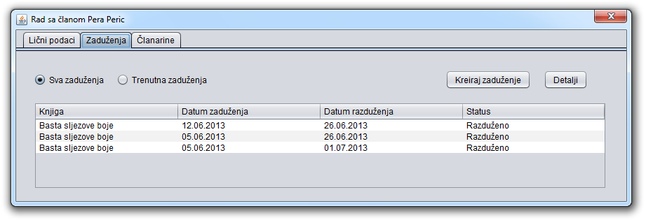

**Osnovni scenario SK**

1. **Bibliotekar** poziva **sistem** da kreira *novo* *zaduženje*. (APSO)

*Opis akcije: Bibliotekar klikom na dugme “kreiraj zaduženje” poziva sistemsku operaciju KreirajNovoZaduzenje(Zaduzenje) koja pravi novo zaduženje.*

1. **Sistem** kreira *novo* *zaduženje*. (SO)
2. **Sistem** prikazuje **bibliotekaru** *novo* *zaduženje*. (IA)

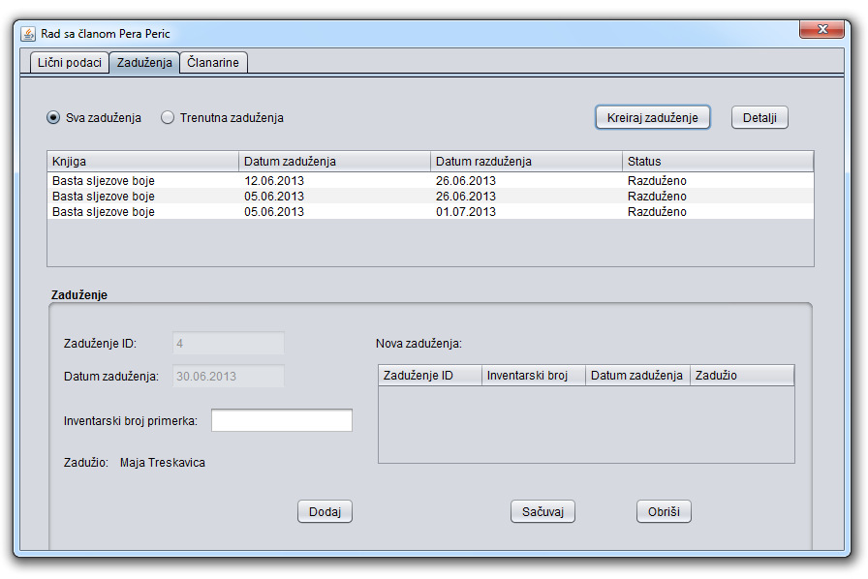

1. **Bibliotekar** unosi podatke o *novom* *zaduženju*. (APUSO)

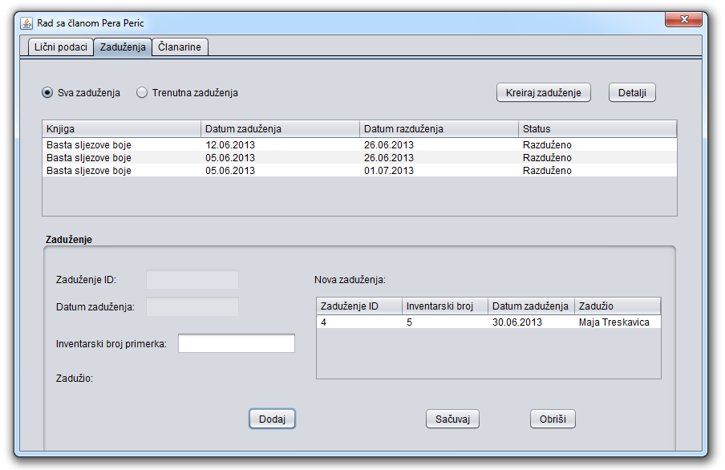

1. **Bibliotekar** kontroliše da li je korektno uneo podatke o *novom* *zaduženju*. (ANSO)
2. **Bibliotekar** poziva **sistem** da zapamti podatke o *novom* *zaduženju*. (APSO)

*Opis akcije: Bibliotekar klikom na dugme “Sačuvaj” poziva sistemsku operaciju ZapamtiZaduzenje(List<Zaduzenje>) koja pamti novo zaduženje.*

1. **Sistem** pamti podatke o *novom* *zaduženju*. (SO)
2. **Sistem** prikazuje **bibliotekaru** poruku:”**Sistem** je zapamtio *zaduženje*”. (IA)

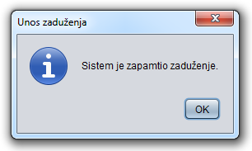

**Alternativna scenarija**

3.1. Ukoliko **sistem** ne može da kreira *novo* *zaduženje* on prikazuje **bibliotekaru** poruku: “**Sistem** ne može da kreira *novo* *zaduženje*”. Prekida se izvršenje scenarija. (IA)

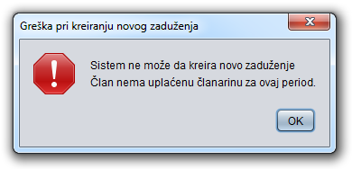

8.1. Ukoliko **sistem** ne može da zapamti podatke o *novom* *zaduženju* on prikazuje **bibliotekaru** poruku “**Sistem** ne može da zapamti *novo* *zaduženje*”. (IA)

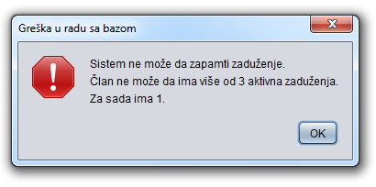

### SK 7: Slučaj korišćenja – Izmena zaduženja

**Naziv SK**

Izmena *zaduženja*

**Aktori SK**

**Bibliotekar**

**Učesnici SK**

**Bibliotekar** i **sistem** (program)

**Preduslov:** **Sistem** je uključen i **bibliotekar** je ulogovan pod svojom šifrom. **Sistem** prikazuje formu za rad sa *zaduženjima*.

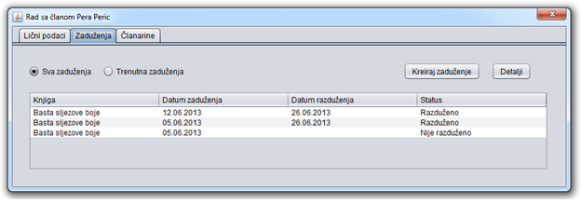

**Osnovni scenario SK**

1. **Bibliotekar** unosi vrednosti po kojima pretražuje *zaduženja*. (APUSO)

*Opis akcije: Bibliotekar klikom na određeni radio button bira da li želi da mu se prikažu sva zaduženja ili samo trenutna zaduženja izabranog člana.*

1. **Bibliotekar** poziva **sistem** da nađe *zaduženja* po zadatim vrednostima. (APSO)

*Opis akcije: Bibliotekar klikom na radio button poziva sistemsku operaciju pretrziiZaduzenja(KriterijumPretrage,List<Zaduzenje>) koja vraća zaduženja koja zadovoljavaju uneti kriterijum.*

1. **Sistem** traži *zaduženja* po zadatim vrednostima. (SO)
2. **Sistem** prikazuje **bibliotekaru** nađena *zaduženja*. (IA)

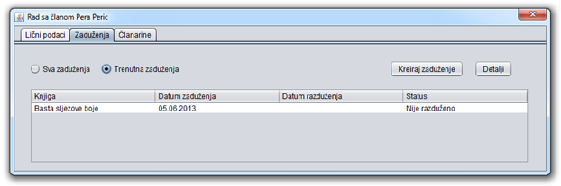

1. **Bibliotekar** bira *zaduženje* koje želi da izmeni. (APUSO)

*Opis akcije: Bibliotekar bira zaduženje selektovanjem određenog reda u tabeli.*

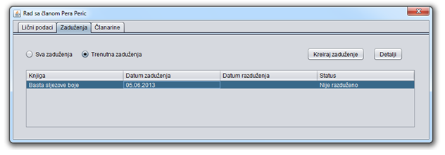

1. **Bibliotekar** poziva **sistem** da učita podatke o izabranom *zaduženju*. (APSO)

*Opis akcije: Bibliotekar klikom na dugme “Detalji” poziva sistemsku operaciju UcitajZaduzenje(Zaduzenje) koja pronalazi izabrano zaduženje.*

1. **Sistem** traži podatke o izabranom *zaduženju*. (SO)
2. **Sistem** prikazuje **bibliotekaru** podatke o izabranom *zaduženju*. (IA)

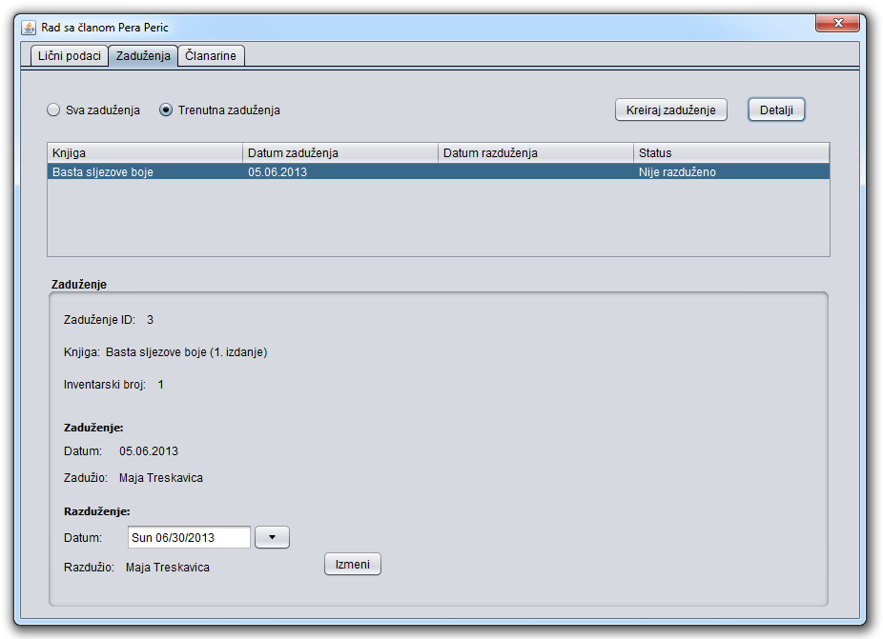

1. **Bibliotekar** menja podatke o *zaduženju*. (APUSO)

*Opis akcije: Bibliotekar može da menja vrednost polja datum razduženja.*

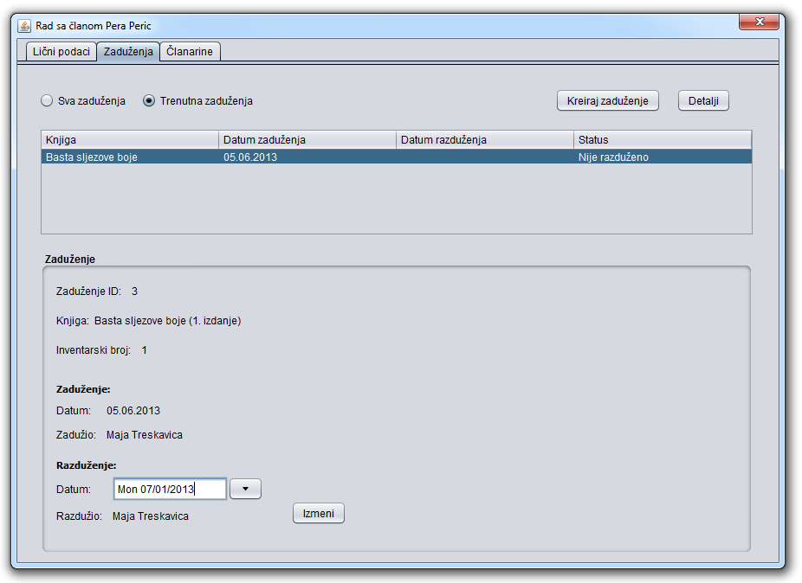

1. **Bibliotekar** kontroliše da li je korektno uneo podatke o *zaduženju*. (ANSO)
2. **Bibliotekar** poziva **sistem** da zapamti podatke o *zaduženju*. (APSO)

*Opis akcije: Bibliotekar klikom na dugme “Izmeni” poziva sistemsku operaciju ZapamtiZaduzenje(Zaduzenje) koja pamti podatke o zaduženju.*

1. **Sistem** pamti podatke o *zaduženju*. (SO)
2. **Sistem** prikazuje **bibliotekaru** poruku: “**Sistem** je zapamtio *zaduženje*.” (IA)

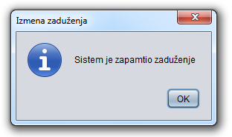

**Alternativna scenarija**

4.1. Ukoliko **sistem** ne može da nađe *zaduženja* on prikazuje **bibliotekaru** poruku: “**Sistem** ne može da nađe *zaduženja* po zadatim vrednostima”. Prekida se izvršenje scenarija. (IA)

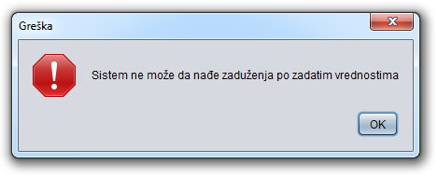

8.1. Ukoliko **sistem** ne može da nađe *zaduženje* on prikazuje **bibliotekaru** poruku: “**Sistem** ne može da nađe izabrano *zaduženje*”. Prekida se izvršenje scenarija. (IA)

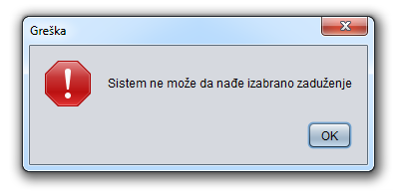

13.1. Ukoliko **sistem** ne može da zapamti podatke o *zaduženju* on prikazuje **bibliotekaru** poruku: “**Sistem** ne može da zapamti *zaduženje*”. (IA)

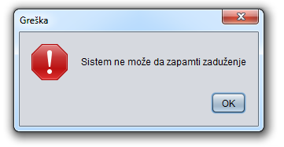

### SK 8: Slučaj korišćenja – Pretraga zaduženja

**Naziv SK**

Pretraga *zaduženja*

**Aktori SK**

**Bibliotekar**

**Učesnici SK**

**Bibliotekar** i **sistem** (program)

**Preduslov:** **Sistem** je uključen i **bibliotekar** je ulogovan pod svojom šifrom. **Sistem** prikazuje formu za rad sa *zaduženjima*.



**Osnovni scenario SK**

1. **Bibliotekar** unosi vrednosti po kojima pretražuje *zaduženja*. (APUSO)

*Opis akcije: Bibliotekar klikom na određeni radio button bira da li želi da mu se prikažu sva zaduženja ili samo trenutna zaduženja izabranog člana.*

1. **Bibliotekar** poziva **sistem** da nađe *zaduženja* po zadatim vrednostima. (APSO)

*Opis akcije: Bibliotekar klikom na radio button poziva sistemsku operaciju pretraziZaduzenja(KriterijumPretrage,List<Zaduzenje>) koja vraća zaduženja koja zadovoljavaju uneti kriterijum.*

1. **Sistem** traži *zaduženja* po zadatim vrednostima. (SO)
2. **Sistem** prikazuje **bibliotekaru** podatke o *zaduženjima*. (IA)



1. **Bibliotekar** bira *zaduženje* za koje želi da vidi podatke. (APUSO)

*Opis akcije: Bibliotekar bira zaduženje selektovanjem određenog reda u tabeli.*

**

1. **Bibliotekar** poziva **sistem** da prikaže podatke o izabranom *zaduženju*. (APSO)

*Opis akcije: Bibliotekar klikom na dugme “Detalji” poziva sistemsku operaciju UcitajZaduzenje(Zaduzenje) koja pronalazi izabrano zaduženje.*

1. **Sistem** traži podatke o izabranom *zaduženju*. (SO)
2. **Sistem** prikazuje **bibliotekaru** podatke o izabranom *zaduženju*. (IA)



**Alternativna scenarija**

4.1. Ukoliko **sistem** ne može da nađe *zaduženja* on prikazuje **bibliotekaru** poruku: “**Sistem** ne može da nađe *zaduženja* po zadatim vrednostima”. Prekida se izvršenje scenarija. (IA)



8.1. Ukoliko **sistem** ne može da nađe izabrano *zaduženje* on prikazuje **bibliotekaru** poruku: “**Sistem** ne može da nađe podatke o izabranom *zaduženju*”. (IA)

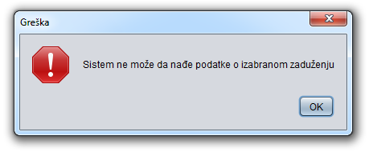

### SK 9: Slučaj korišćenja – Evidentiranje članarine

**Naziv SK**

Evidentiranje *članarine*

**Aktori SK**

**Bibliotekar**

**Učesnici SK**

**Bibliotekar** i **sistem** (program)

**Preduslov:** **Sistem** je uključen i **bibliotekar** je ulogovan pod svojom šifrom. **Sistem** prikazuje formu za evidentiranje *članarine*.

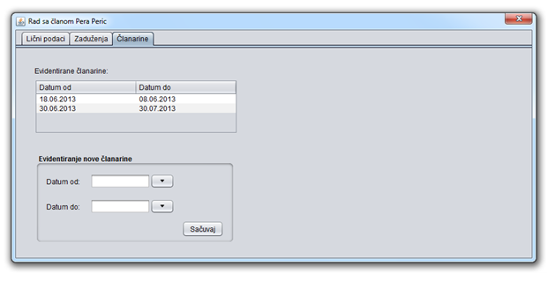

**Osnovni scenario SK**

1. **Bibliotekar** unosi podatke o *novoj* *članarini*. (APUSO)

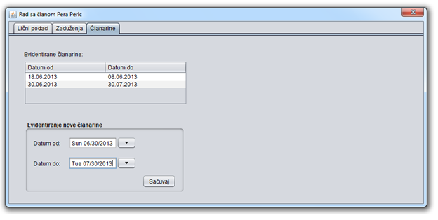

1. **Bibliotekar** kontroliše da li je korektno uneo podatke o *novoj* *članarini*. (ANSO)
2. **Bibliotekar** poziva **sistem** da zapamti podatke o *novoj* *članarini*. (APSO)

*Opis akcije: Bibliotekar klikom na dugme “Sačuvaj” poziva sistemsku operaciju ZapamtiClanarinu(Clanarina) koja pamti podatke o članarini.*

1. **Sistem** pamti podatke o *novoj* *članarini*. (SO)
2. **Sistem** prikazuje poruku: “**Sistem** je zapamtio *novu članarinu*”. (IA)

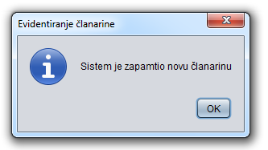

**Alternativna scenarija**

5.1. Ukoliko **sistem** ne može da zapamti podatke o *novoj* *članarini* on prikazuje **bibliotekaru** poruku “**Sistem** ne može da zapamti *novu* *članarinu*”. (IA)

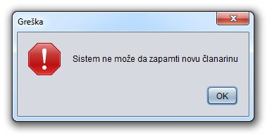

### SK 10: Slučaj korišćenja – Prijavljivanje bibliotekara

**Naziv SK**

Prijavljivanje bibliotekara

**Aktori SK**

**Bibliotekar**

**Učesnici SK**

**Bibliotekar** i **sistem** (program)

**Preduslov:** **Sistem** je uključen i prikazuje formu za prijavljivanje bibliotekara.

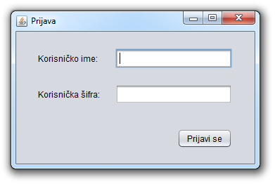

**Osnovni scenario SK**

1. **Bibliotekar** unosi podatke za autentifikaciju bibliotekara. (APUSO)

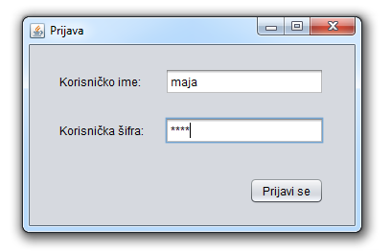

1. **Bibliotekar** poziva **sistem** da pronađe bibliotekara sa zadatim podacima. (APSO)

*Opis akcije: Bibliotekar klikom na dugme “Prijavi se” poziva sistemsku operaciju nadjiBibliotekara(Bibliotekar) koja traži bibliotekara.*

1. **Sistem** pretražuje bibliotekare. (SO)
2. **Sistem** prikazuje poruku da je biliotekar uspešno prijavljen i početnu formu. (IA)

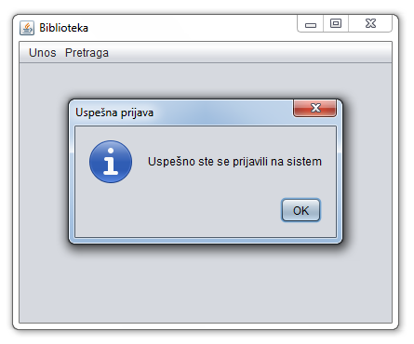

**Alternativna scenarija**

4.1. Ukoliko **sistem** ne može da nađe bibliotekara prikazuje poruku “Sistem ne može da nađe bibliotekara na osnovu unetih vrednosti”. (IA)

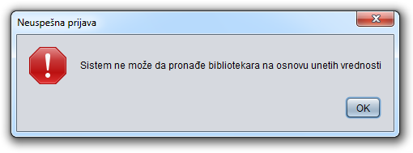

### 3.1.2. Projektovanje kontrolera korisničkog interfejsa

Kontroler korisničkog interfejsa je odgovoran za:

* prihvatanje grafičkih objekata od ekranske forme,
* konvertovanje podataka koji se nalaze u grafičkim objektima u domenske objekte koji će biti prosleđeni preko mreže do aplikacionog servera
* konvertovanje domenskih objekata u grafičke objekte i prosleđuje ih do ekranske forme.

## 3.2. Projektovanje aplikacione logike

Aplikacioni serveri su odgovorni da obezbede servise koji će da omoguće realizaciju aplikacione logike softverskog sistema. Projektovani aplikacioni server sadrži:

* deo za komunikaciju sa klijentima,
* kontroler aplikacione logike,
* deo za komunikaciju sa skladištem podataka (Broker baze podataka),
* deo koji sadrži poslovnu logiku.

### 3.2.1. Komunikacija sa klijentima

Deo za komunikaciju podiže serverski soket koji će da osluškuje mrežu. Kada klijentski soket uspostavi konekciju sa serverskim soketom, tada server generiše nit koja će uspostaviti dvosmernu vezu sa klijentom.

Slanje i primanje podataka od klijenta se obavlja razmenom objekta klase TransferObjekat i ostvaruje se preko soketa.

Klijent šalje zahtev za izvršenje neke od sistemskih operacija do odgovarajuće niti koja je povezana sa tim klijentom. Ta nit prihvata zahtev i prosleđuje ga do kontrolera aplikacione logike. Nakon izvršenja sistemske operacije rezultat se, preko kontrolera aplikacione logike, vraća do niti klijenta koja taj rezultat šalje nazad do klijenta.

### 3.2.2. Kontroler aplikacione logike

Kontroler aplikacione logike prihvata zahtev za izvršenje sistemske operacije od niti klijenta i dalje ga preusmerava do klasa koje su odgovorne za izvršenje sistemskih operacija. Nakon izvršenja sistemske operacije kontroler aplikacione logike prihvata rezultat i prosleđuje ga pozivaocu (niti klijenta).

### 3.2.3. Poslovna logika

#### Projektovanje ponašanja softverskog sistema – sistemske operacije

Za svaku sistemsku operaciju treba napraviti konceptualna rešenja koja su direktno povezana sa logikom problema.

Za svaki od ugovora projektuje se konceptualno rešenje.

**UGOVOR UG1: KreirajNovogClana**

Operacija: KreirajNovogClana(*Clan*):signal;

Veza sa SK: SK1

Preduslovi: -

Postuslovi: *Kreiran je novi član.*

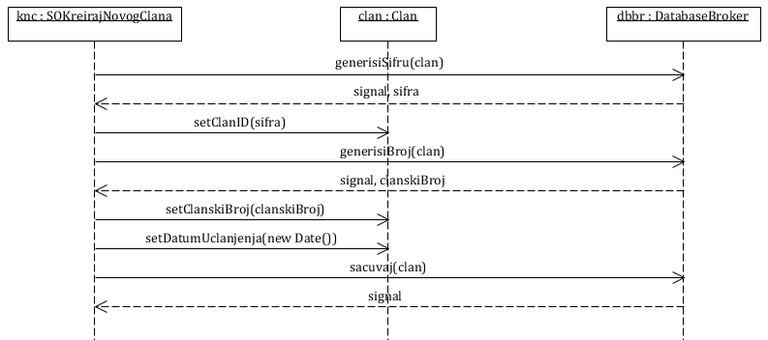

**UGOVOR UG2: ZapamtiClana**

Operacija: ZapamtiClana(*Clan*):signal;

Veza sa SK: SK1, SK2

Preduslovi: *Prosto vrednosno ograničenje nad objektom Clan mora biti zadovoljeno.*

*Strukturno ograničenje nad objektom Clan mora biti zadovoljeno.*

Postuslovi: *Podaci o članu su zapamćeni.*

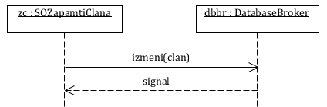

**UGOVOR UG3: PretraziClanove**

Operacija: PretraziClanove(*KriterijumPretrage,List<Clan>*):signal;

Veza sa SK: SK2, SK3, SK4

Preduslovi: -

Postuslovi: -

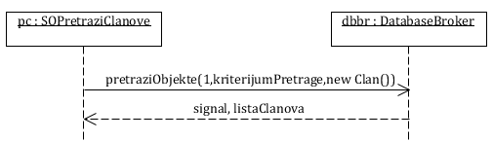

**UGOVOR UG4: UcitajClana**

Operacija: UcitajClana(*Clan*):signal;

Veza sa SK: SK2, SK4

Preduslovi: -

Postuslovi: -

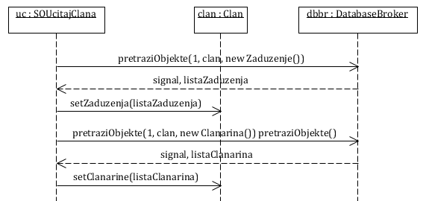

**UGOVOR UG5:** **ObrisiClana**

Operacija: ObrisiClana(*Clan*):signal;

Veza sa SK: SK3

Preduslovi: -

Postuslovi: *Član je obrisan. Strukturno ograničenje nad objektom Clan mora biti zadovoljeno.*

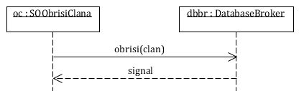

**UGOVOR UG6: PretraziKnjige**

Operacija: PretraziKnjige(*KriterijumPretrage, List<Knjiga>*):signal;

Veza sa SK: SK5

Preduslovi: -

Postuslovi: -

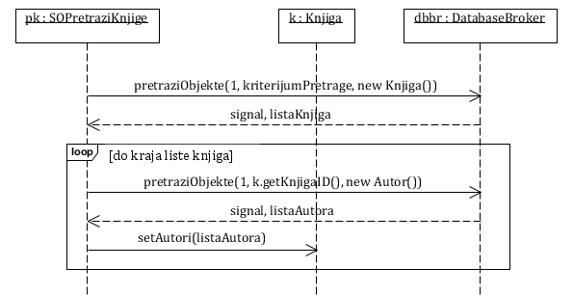

**UGOVOR UG7: UcitajKnjigu**

Operacija: UcitajKnjigu(*Knjiga*):signal;

Veza sa SK: SK5

Preduslovi: -

Postuslovi: -

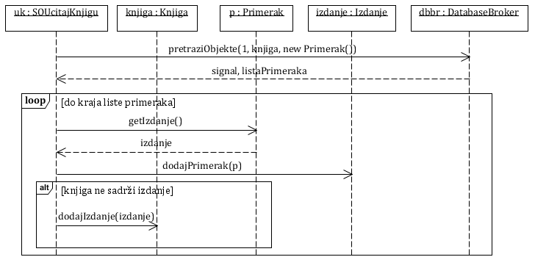

**UGOVOR UG8: KreirajNovoZaduzenje**

Operacija: KreirajNovoZaduzenje(*Zaduzenje*):signal;

Veza sa SK: SK6

Preduslovi: *Ako za datog člana postoje već tri zaduženja koja nisu razdužena ili ukoliko nije uplaćena članarina za dati period ne može se izvršiti sistemska operacija.*

Postuslovi: *Kreirano je novo zaduženje.*

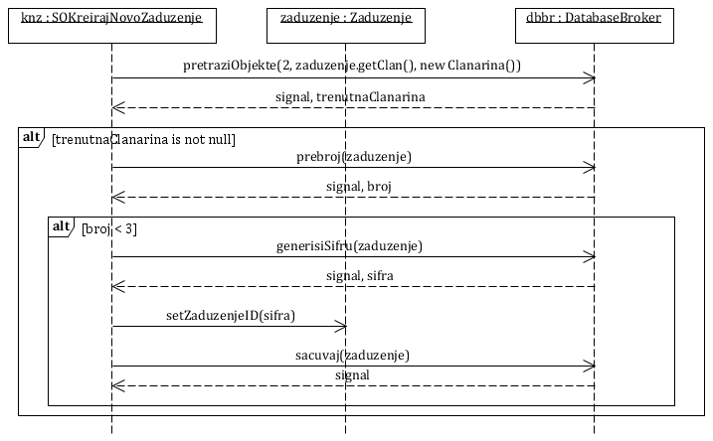

**UGOVOR UG9: ZapamtiZaduzenje**

Operacija: ZapamtiZaduzenje(List<*Zaduzenje>*):signal;

Veza sa SK: SK6, SK7

Preduslovi: *Ako za datog člana postoje već tri zaduženja koja nisu razdužena ne može se izvršiti sistemska operacija. Prosto vrednosno ograničenje nad objektom Zaduzenje mora biti zadovoljeno.*

*Strukturno ograničenje nad objektom Zaduzenje mora biti zadovoljeno.*

Postuslovi: *Podaci o zaduženju su zapamćeni.*

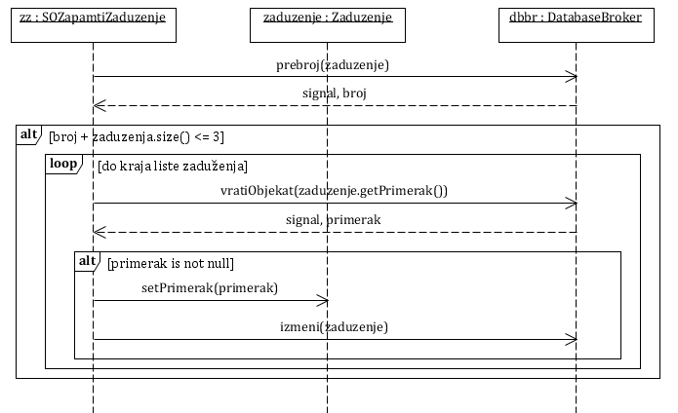

**UGOVOR UG10: PretraziZaduzenja**

Operacija: PretraziZaduzenja(*KriterijumPretrage*, *List<Zaduzenje>*):signal;

Veza sa SK: SK7, SK8

Preduslovi: -

Postuslovi: -

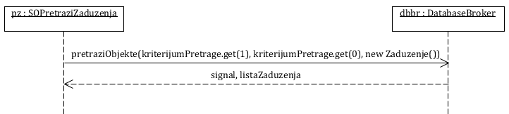

**UGOVOR UG11: UcitajZaduzenje**

Operacija: UcitajZaduzenje(*Zaduzenje*):signal;

Veza sa SK: SK7, SK8

Preduslovi: -

Postuslovi: -

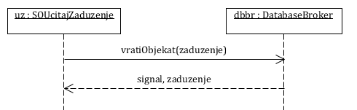

**UGOVOR UG12: ZapamtiClanarinu**

Operacija: ZapamtiClanarinu(*Clanarina*):signal;

Veza sa SK: SK9

Preduslovi: *Prosto vrednosno ograničenje nad objektom Clanarina mora biti zadovoljeno.*

*Strukturno ograničenje nad objektom Clanarina mora biti zadovoljeno.*

Postuslovi: *Podaci o članarini su zapamćeni.*

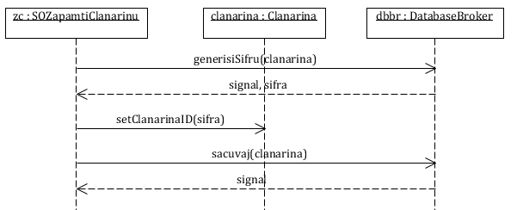

**UGOVOR UG13: NadjiBibliotekara**

Operacija: NadjiBibliotekara(*Bibliotekar*):signal;

Veza sa SK: SK10

Preduslovi: -

Postuslovi: -

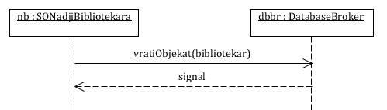

Klase koje su odgovorne za izvršenje sistemskih operacija nasleđuju klasu OpstaSistemskaOperacija kako bi mogle da se povežu sa bazom i kako bi se njihovo izvršenje pratilo kao transakcija. OpstaSistemskaOperacija predstavlja apstraktnu klasu čija glavna metoda (opsteIzvrsenjeSO()) u sebi sadrži otvaranje konekcije sa bazom, proveru preduslova, izvršenje operacije, potvrdu u bazi ukoliko je izvršenje uspešno, poništavanje ukoliko izvšenje nije bilo uspešno i zatvaranje konekcije. Svaka od sistemskih operacija daje svoju implementaciju metode za proveru preduslova, ukoliko postoji, i metode za izvršenje konkretne sistemske operacije.

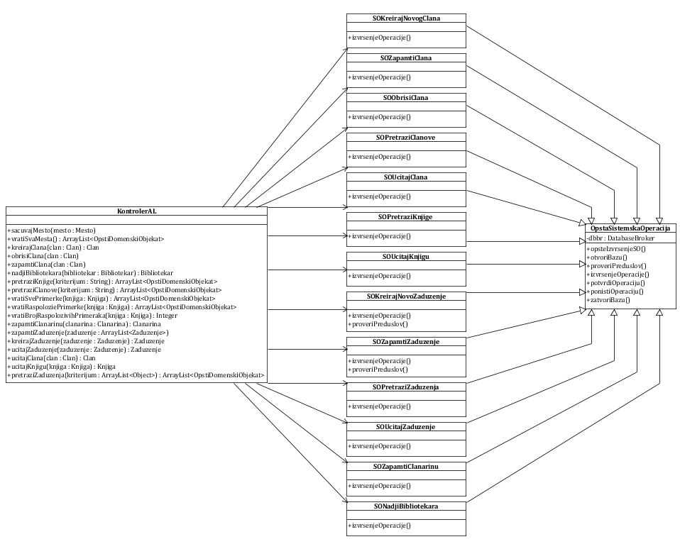

Slika 4. Dijagram klasa koji pokazuje vezu između kontrolera aplikacione logike i klasa odgovornih za izvršenje sistemskih operacija koje nasleđuju klasu OpstaSistemskaOperacija

#### Projektovanje strukture softverskog sistema

Na osnovu konceptualnih klasa prave se softverske klase strukture. Svaka klasa ima privatna polja atributra, gettere i settere za te atribute, besparametaski konstruktor kao i parametarski konstruktor.

### 3.2.4. Broker baze podataka

Klasa DatabaseBroker predstavlja perzistentni okvir koji posreduje u svim operacijama nad bazom podataka i realizuje sledeće metode:

* public void otvoriBazu()
* public void zatvoriBazu()
* public void potvrdiTransakciju()
* public void ponistiTransakciju()
* public void sacuvaj(OpstiDomenskiObjekat odo)
* public void obrisi(OpstiDomenskiObjekat odo)
* public void izmeni(OpstiDomenskiObjekat odo)
* public String generisiSifru(OpstiDomenskiObjekat odo)
* public String generisiBroj(OpstiDomenskiObjekat odo)
* public ArrayList<OpstiDomenskiObjekat> vratiSveObjekte(OpstiDomenskiObjekat odo)
* public OpstiDomenskiObjekat vratiObjekat(OpstiDomenskiObjekat odo)
* public ArrayList<OpstiDomenskiObjekat> pretraziObjekte(int tipPretrage, Object parametarPretrage, OpstiDomenskiObjekat odo)
* public int prebroj(OpstiDomenskiObjekat odo)

Sve metode DatabaseBroker klase su projektovane kao generičke, što znači da mogu da prihvate različite domenske objekte preko parametara. Na taj način postižemo da u DatabaseBroker klasi nemamo implementaciju pojedinačnih metoda za svaku domensku klasu.

U procesu pravljenja DatabaseBroker klase dobili smo metode interfejsa OpstiDomenskiObjekat. Svaka klasa iz domena implementira dati interfejs, i sve njegove metode. Na taj način je omogućeno da metode klase DatabaseBroker budu generičke i da se DatabaseBroker klasa povezuje sa interfejsom OpstiDomenskiObjekat.

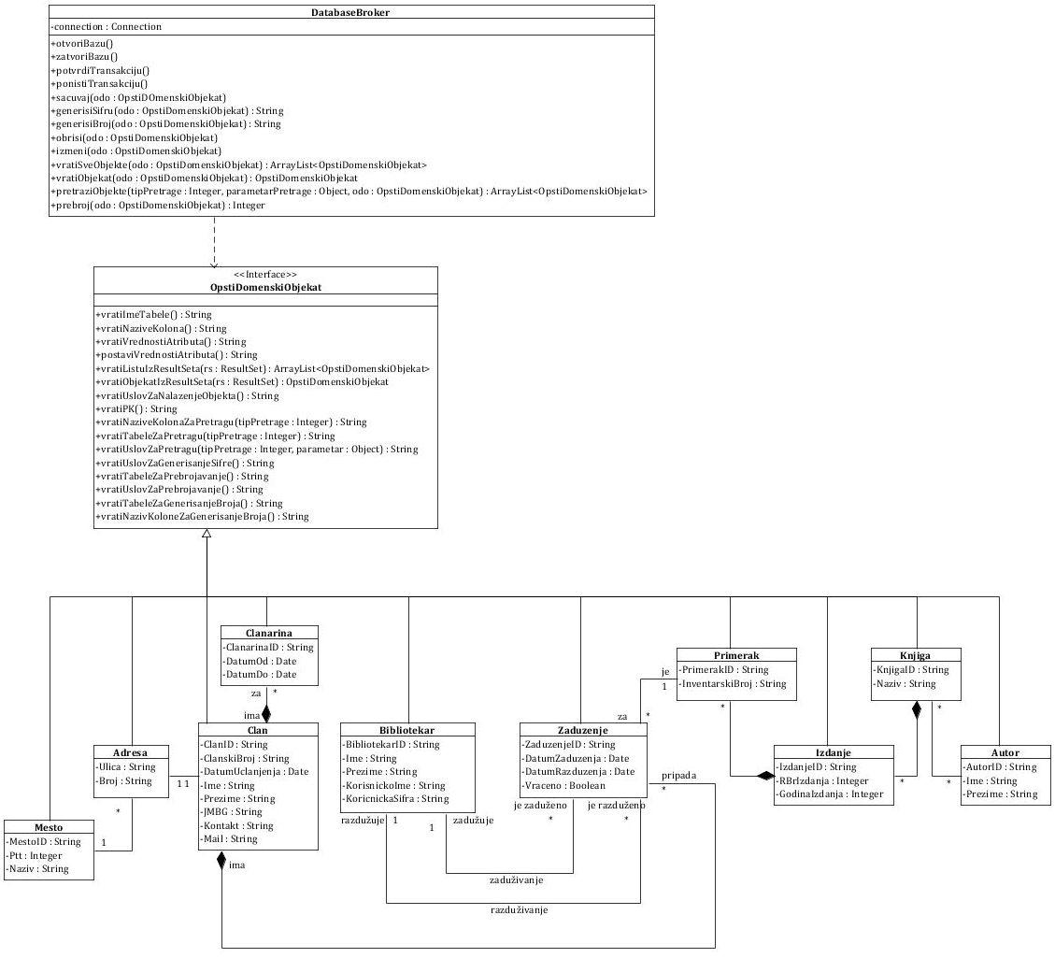

Slika 5. DatabaseBroker se povezuje sa interfejsom OpstiDomenskiObjekat

## 3.3. Projektovanje skladišta podataka

Na osnovu softverskih klasa strukture projektovane su tabele (skladišta podataka) relacionog sistema za upravljanje bazom podataka (MS Access):

|  |  |
| --- | --- |
| **Table: Clan** | |
| ClanID | Text |
| ClanskiBroj | Text |
| DatumUclanjenja | Date/Time |
| Ime | Text |
| Prezime | Text |
| JMBG | Text |
| Kontakt | Text |
| Mail | Text |
| Ulica | Text |
| Broj | Text |
| MestoID | Text |

|  |  |
| --- | --- |
| **Table: Bibliotekar** | |
| BibliotekarID | Text |
| Ime | Text |
| Prezime | Text |
| KorisnickoIme | Text |
| KorisnickaSifra | Text |

|  |  |
| --- | --- |
| **Table: Mesto** | |
| MestoID | Text |
| PttBroj | Number |
| Naziv | Text |

|  |  |
| --- | --- |
| **Table: Autor** | |
| AutorID | Text |
| Ime | Text |
| Prezime | Text |

|  |  |
| --- | --- |
| **Table: Knjiga** | |
| KnjigaID | Text |
| Naziv | Text |

|  |  |
| --- | --- |
| **Table: Izdanje** | |
| KnjigaID | Text |
| IzdanjeID | Text |
| RBIzdanja | Text |
| GodinaIzdanja | Number |

|  |  |
| --- | --- |
| **Table: Primerak** | |
| KnjigaID | Text |
| IzdanjeID | Text |
| PrimerakID | Text |
| InventarskiBroj | Text |

|  |  |
| --- | --- |
| **Table: AutorKnjiga** | |
| AutorID | Text |
| KnjigaID | Text |

|  |  |
| --- | --- |
| **Table: Clanarina** | |
| ClanID | Text |
| ClanarinaID | Text |
| DatumOd | Date/Time |
| DatumDo | Date/Time |

|  |  |
| --- | --- |
| **Table: Zaduzenje** | |
| ClanID | Text |
| ZaduzenjeID | Text |
| DatumZaduzenja | Date/Time |
| DatumRazduzenja | Date/Time |
| Vraceno | Yes/No |
| KnjigaID | Text |
| IzdanjeID | Text |
| PrimerakID | Text |
| Zaduzio | Text |
| Razduzio | Text |

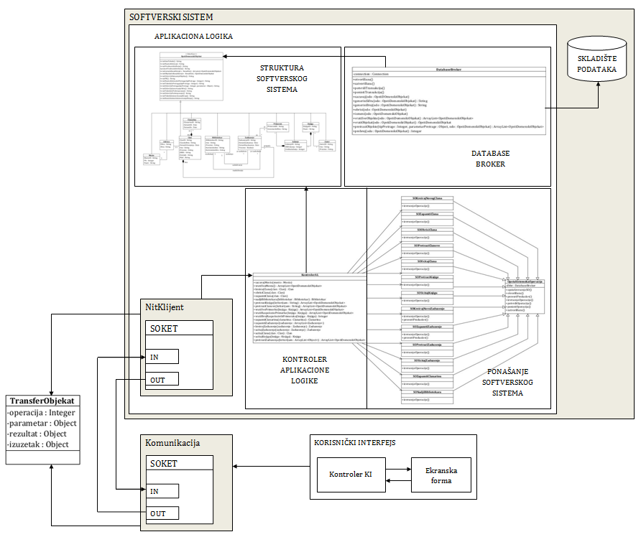

Slika 6. Arhitektura softverskog sistema

# Implementacija

Softverski sistem, rezultat ovog rada, razvijen je u programskom jeziku Java i projektovan je kao klijent-server. Kao razvojno okruženje koriščen je NetBeans IDE 7.2.1, a kao sistem za upravljanje bazom podataka korišćen je Microsoft Office Access.

Čitav sistem je realizovan u tri projekta: BibliotekaKlijentProjekat, BibliotekaServerProjekat i BibliotekaZajednickiProjekat. Na osnovu arhitekture softverskog sistema dobijene su sledeće softverske klase:

- BibliotekaKlijentProjekat

* remote/Komunikacija.java
* view/DialogRadSaClanovima.java
* view/FormGlavna.java
* view/FormPrijava.java
* view/PanelEvidentiranjeClanarina.java
* view/PanelPretragaClanova.java
* view/PanelPretragaKnjiga.java
* view/PanelPrikazKnjige.java
* view/PanelPrikazZaduzenja.java
* view/PanelRadSaCLanom.java
* view/PanelRadSaZaduzenjima.java
* view/PanelUnosMesta.java
* view/PanelUnosZaduzenja.java
* view/kontroler/KontrolerKI
* view/kontroler/KontrolerKIFormPrijava.java
* view/kontroler/KontrolerKIPanelEvidentiranjeClanarina.java
* view/kontroler/KontrolerKIPanelPretragaClanova.java
* view/kontroler/KontrolerKIPanelPretragaKnjiga.java
* view/kontroler/KontrolerKIPanelPrikazKnjige.java
* view/kontroler/KontrolerKIPanelPrikazZaduzenja.java
* view/kontroler/KontrolerKIPanelRadSaCLanom.java
* view/kontroler/KontrolerKIPanelRadSaZaduzenjima.java
* view/kontroler/KontrolerKIPanelUnosMesta.java
* view/kontroler/KontrolerKIPanelUnosZaduzenja.java
* view/model/TableModelAutori.java
* view/model/TableModelClanarine.java
* view/model/TableModelClanovi.java
* view/model/TableModelKnjige.java
* view/model/TableModelNovaZaduzenja.java
* view/model/TableModelPrimerci.java
* view/model/TableModelZaduzenja.java
* view/validator/ValidatorFormeZaUnosClana.java

- BibliotekaServerProjekat

* db/DatabaseBroker.java
* logic/KontrolerAL.java
* logic/OpstaSistemskaOperacija.java
* logic/SOKreirajNovoZaduzenje.java
* logic/SOKreirajNovogClana.java
* logic/SONadjiBibliotekara.java
* logic/SOObrisiClana.java
* logic/SOPretraziClanove.java
* logic/SOPretraziKnjige.java
* logic/SOPretraziZaduzenja.java
* logic/SOSacuvajMesto.java
* logic/SOUcitajClana.java
* logic/SOUcitajKnjigu.java
* logic/SOUcitajzaduzenje.java
* logic/SOVratiBrojRaspolozivihPrimeraka.java
* logic/SOVratiRaspolozivePrimerke.java
* logic/SOVratiSvaMesta.java
* logic/SOVratiSvePrimerke.java
* logic/SOZapamtiClana.java
* logic/SOZapamtiClanarinu.java
* logic/SOZapamtiZaduzenje.java
* server/Server.java
* server/NitKlijent.java
* view/FormServer.java

- BibliotekaZajednickiProjekat

* domain/Adresa.java
* domain/Autor.java
* domain/Bibliotekar.java
* domain/Clan.java
* domain/Clanarina.java
* domain/Izdanje.java
* domain/Knjiga.java
* domain/Mesto.java
* domain/OpstiDomenskiObjekat.java
* domain/Primerak.java
* domain/Zaduzenje.java
* domain/validator/ValidatorPolja.java
* exceptions/EmailException.java
* exceptions/JMBGException.java
* exceptions/PttException.java
* exceptions/RequiredException.java
* transfer/TransferObjekat.java

# Testiranje

Svaki od implementiranih slučajeva korišćenja je testiran. Prilikom testiranja svakog

slučaja korišćenja, pored unetih pravilnih podataka, unošeni su i nepravilni podaci da bi

se utvrdilo kakav će rezultat izvršenja biti.

Na osnovu izvršenih testiranja otklonjeni su uočeni nedostaci.